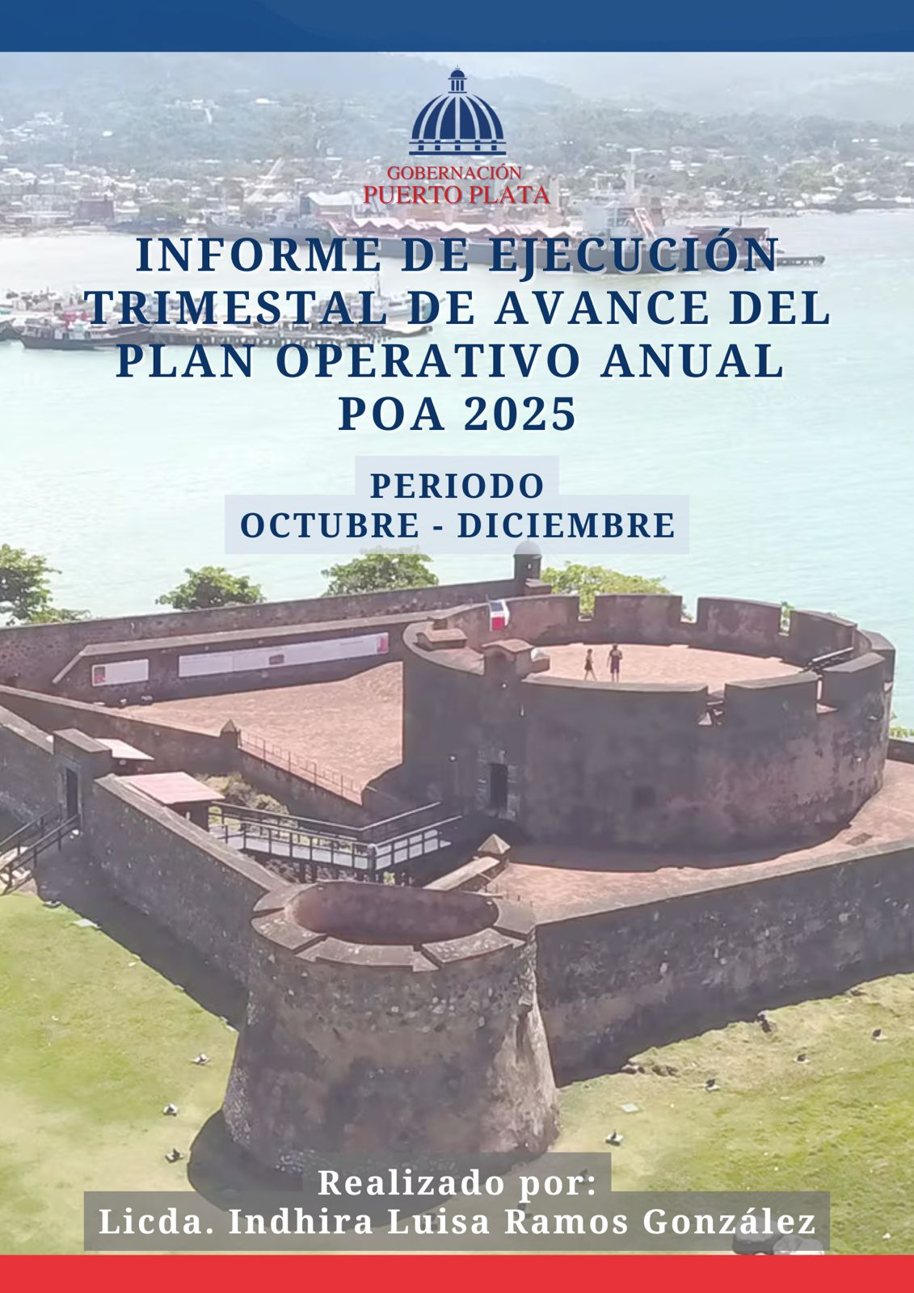
INDICE

- INTRODUCCIÓN 1
- MARCO ESTRATÉGICO DE LA INSTITUCIÓN 2
- EJE ESTRATÉGICO DEL PLAN OPERATIVO ANUAL 3
- PRESENTACIÓN DE INFORME DE PROGRAMAS Y PROYECTOS DESARROLLADOS EN LA GOBERNACIÓN PROVINCIAL PUERTO PLATA. 4
- NECESIDADES COMUNITARIAS. 5
- GESTIONAR AYUDAS COMUNITARIAS A CIUDADANOS EXPUESTOS. 11
- GESTIONAR ACTIVIDADES DE PREVENCIÓN EN PERIODOS FESTIVOS Y/O EVENTOS CLIMÁTICOS. 31
- BRINDAR APOYO LOGÍSTICO A LOS DIFERENTES MINISTERIOS QUE VISITAN EL TERRITORIO. 34
- FACILITAR LOS SALONES DE LA INSTITUCION PARA REUNIONES INSTITUCIONALES, GUBERNAMENTALES Y EDUCATIVAS 43
- MESAS DE TRABAJO 45
- CONCLUSIÓN DE ESTE INFORME TRIMESTRAL 52
- ANEXOS 54



INTRODUCCIÓN

El presente Informe Trimestral de Ejecución del Plan Operativo Anual (POA) correspondiente al período octubre-diciembre 2025, recoge los principales avances, logros y resultados alcanzados por la Gobernación Provincial de Puerto Plata durante el cierre del año fiscal.
Este documento tiene como propósito dar cumplimiento a los lineamientos de transparencia, planificación y rendición de cuentas establecidos por el Gobierno Central, el Ministerio de Interior y Policía y el Ministerio de Administración Pública (MAP). A través de este informe se evidencia el grado de ejecución de las metas institucionales, los indicadores de desempeño y las acciones implementadas en favor del desarrollo de la provincia.
La ejecución del POA constituye una herramienta esencial para el seguimiento y evaluación de la gestión pública, permitiendo identificar avances en las áreas prioritarias, así como los desafíos y oportunidades de mejora que orientan la planificación del próximo período.
Con este informe, la Gobernación reafirma su compromiso con una gestión pública participativa, transparente y eficiente, enfocada en fortalecer la gobernanza local, promover el bienestar de las comunidades y contribuir activamente al cumplimiento de los objetivos de desarrollo nacional.
La Gobernación Provincial de Puerto Plata reitera su voluntad de continuar fortaleciendo los procesos institucionales, fomentando la cultura de la planificación y garantizando la transparencia en el uso de los recursos públicos, en beneficio de toda la ciudadanía.
.

MARCO ESTRATÉGICO DE LA INSTITUCIÓN

MISIÓN
Velar por el cumplimiento de la constitución, las leyes y los reglamentos del poder ejecutivo, con el objetivo de mantener el orden público, impulsando un desarrollo sostenible por una sociedad equitativa y un ente gubernamental que administre y sirva de custodia de los recursos y servicios públicos.

VISIÓN
Mantener la transparencia, la eficiencia e innovación que promueva la equidad, el progreso económico y la participación ciudadana, incorporando todas las instituciones de la provincia, para ofrecer un eficiente servicio a la sociedad.

VALORES
Transparencia, logrando el uso adecuado de los recursos del Estado.
Responsabilidad, cumplir con nuestros deberes con puntualidad y eficacia.
Equidad, cuidando imparcialmente los intereses de todos los ciudadanos de manera justa.
Colaboración, trabajando conjuntamente con las demás instituciones para el bienestar provincial.
Eficiencia, dar respuesta a tiempo de los requerimientos e informaciones solicitadas.
Compromiso, gestionar las necesidades de la provincia, dándoles seguimiento para que sean realizadas.
Dichos principios son fundamentales y orientados a la toma de decisiones para el comportamiento ético en el ejercicio del buen funcionamiento de las instituciones.

EJE ESTRATÉGICO DEL PLAN OPERATIVO ANUAL
Eje 3: Construcción Comunitaria del Orden

Objetivo Estratégico: Contribuir al desarrollo de una cultura de convivencia responsable y de preservación de la vida y su dignidad, mediante la participación de las organizaciones sociales en el sistema local de seguridad ciudadana, la convivencia pacífica, la creación de mecanismos.
Este eje llamado “Construcción Comunitaria del Orden”, es designado por el Ministerio de Interior y Policía, el mismo adoptado en el Plan Anual Operativo (POA) de la Gobernación Provincial de Puerto Plata, consideramos que el mismo responde a una política pública que busca fortalecer la seguridad ciudadana desde un enfoque preventivo, participativo y focalizado en la convivencia social.
Asimismo, este enfoque reconoce el papel clave de las organizaciones sociales y comunitarias mediante su participación activa en espacios de diálogo los mismos encabezados por la gobernadora Claritza Rochtte Peralta de Senior donde se busca fortalecer la prevención de conflictos, la mediación, la promoción de la paz y la creación de acciones que contribuyan al orden público.
La implementación en el Plan Operativo Anual garantiza la ejecución de acciones coordinadas, con enfoque a nivel nacional, pero actuando a nivel provincial.

PRESENTACIÓN DE INFORME DE PROGRAMAS Y PROYECTOS DESARROLLADOS EN LA GOBERNACIÓN PROVINCIAL PUERTO PLATA.



NECESIDADES COMUNITARIAS.

La Gobernación Provincial de Puerto Plata mantiene un firme compromiso con la identificación, atención y gestión de las necesidades comunitarias en cada uno de los municipios y distritos de la provincia. A través del trabajo conjunto con las juntas de vecinos, líderes comunitarios e instituciones públicas, se busca promover soluciones sostenibles que mejoren la calidad de vida de la población.

Nuestra labor se orienta al fortalecimiento del desarrollo local, la equidad social y la participación ciudadana, asegurando que cada acción institucional responda a las verdaderas prioridades de las comunidades. La Gobernación reitera su compromiso de servir con transparencia, eficiencia y cercanía, impulsando iniciativas que generen bienestar y oportunidades para todos los habitantes de la provincia.
Participación de la Representante de Poder Ejecutivo en Puerto Plata, gobernadora Claritza Rochtte en importante encuentro encabezado por la Ministra de Interior y Policía, Faride Raful, con el objetivo de dar seguimiento a las solicitudes, demandas y necesidades que presentan las diferentes provincias del país.
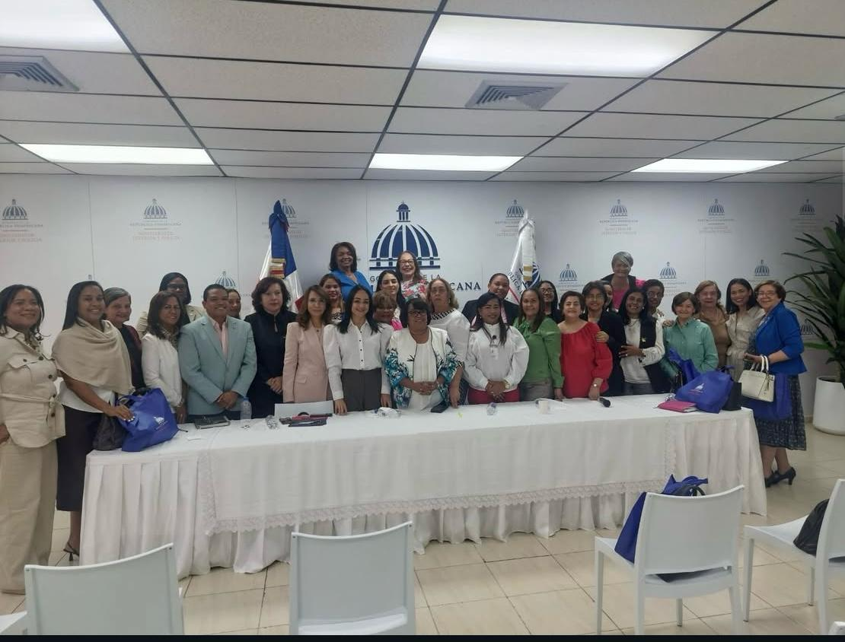
Dialogo de conciliación con dirigente sindical, miembros del gremio FETRAPP y CONATRA, promoviendo soluciones pacíficas y efectivas en beneficio del orden y convivencia ciudadana.
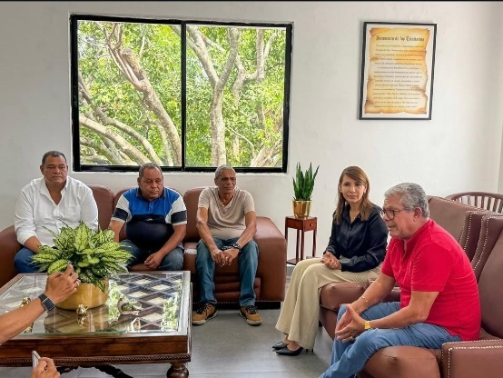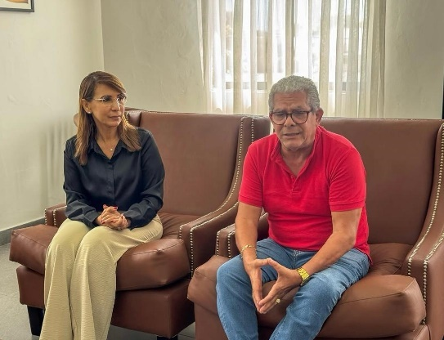
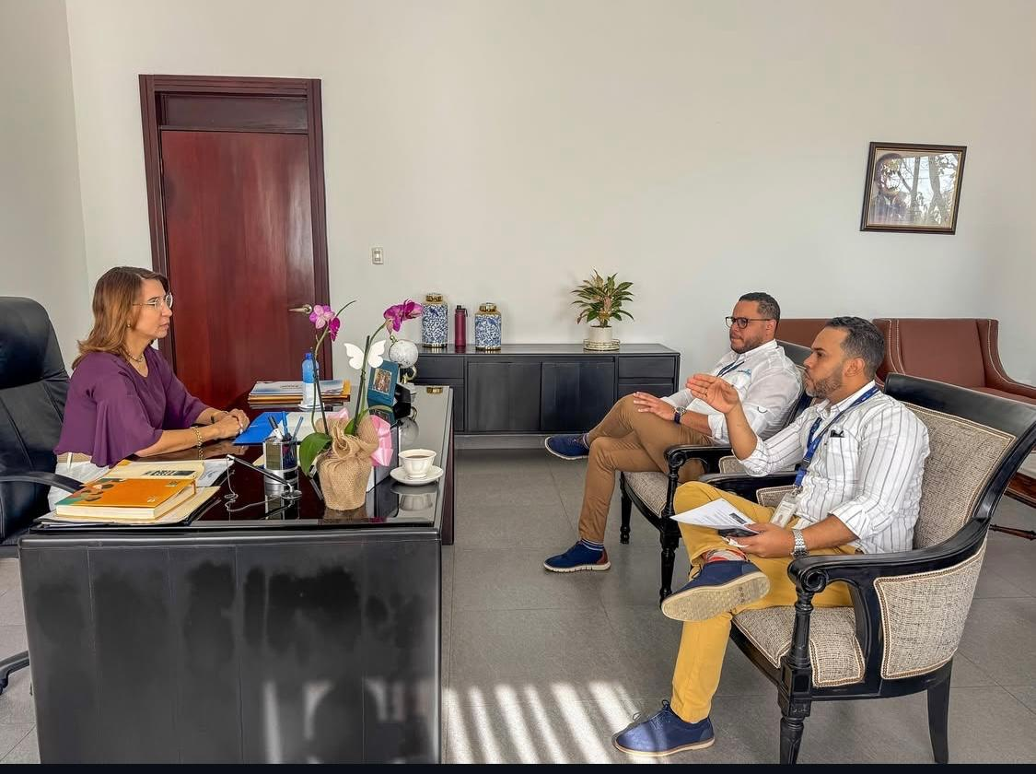
La representante del Poder Ejecutivo en Puerto Plata, gobernadora Claritza Rochtte, sostuvo un encuentro con representantes de Edenorte, para abordar temas relacionados a instalaciones de lámparas, postes de luz y la solución de averías eléctricas en sectores que presentan necesidades en el sistema energético.

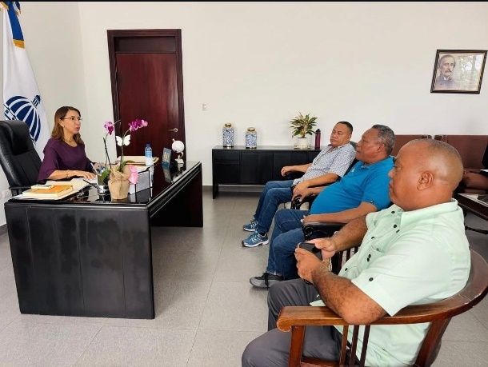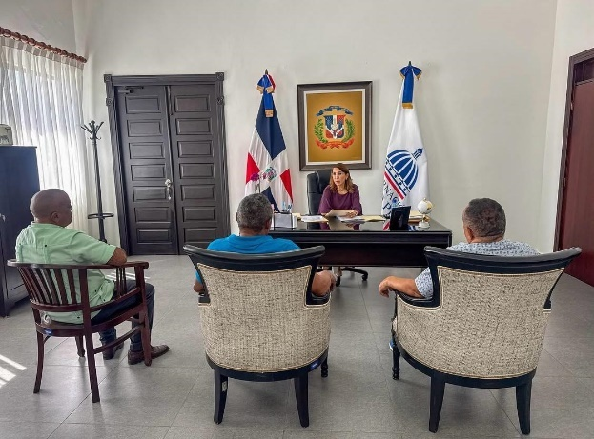
Recibimiento a junta de vecinos del sector Los Guandules, en la cual se expusieron alguna necesidades comunitarias y propuestas para mejorar la calidad de vida de los residentes de esa zona.

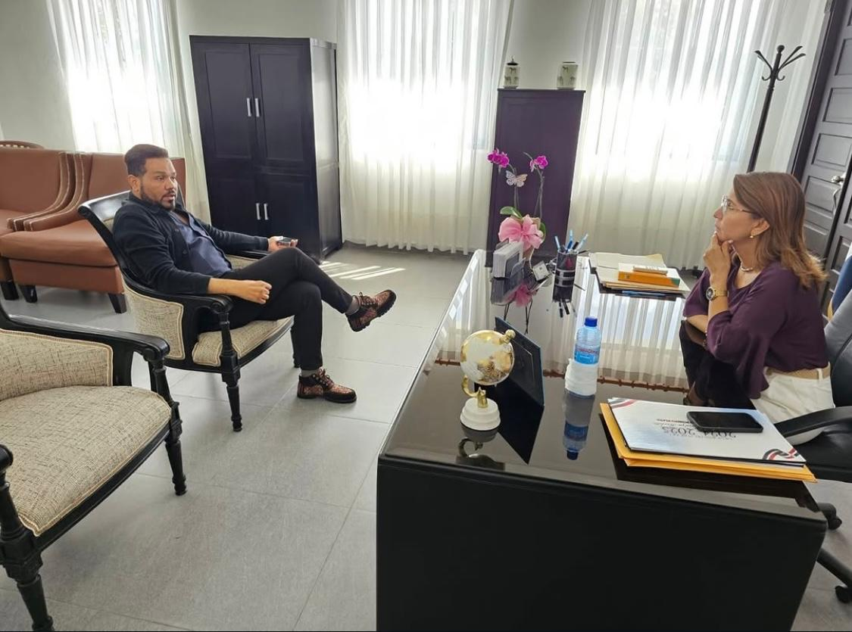
Conversatorio con el joven Aneury Pilar, en donde se abordaron iniciativas vinculadas al desarrollo juvenil y comunitario.

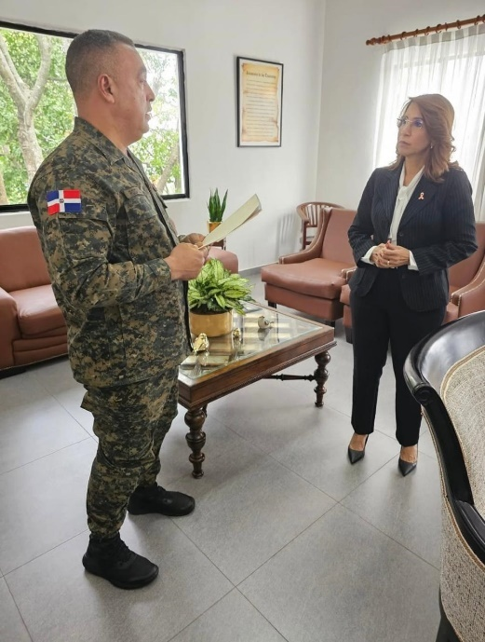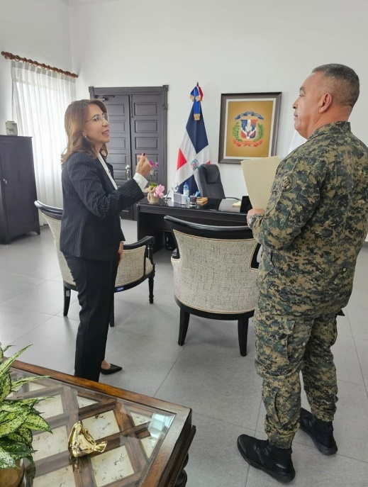
Recibimiento del coronel Rodríguez, encargado de Bienes Nacionales en Puerto Plata, abordando temas relacionados a la administración y supervisión de los bienes del Estado con esta demarcación.

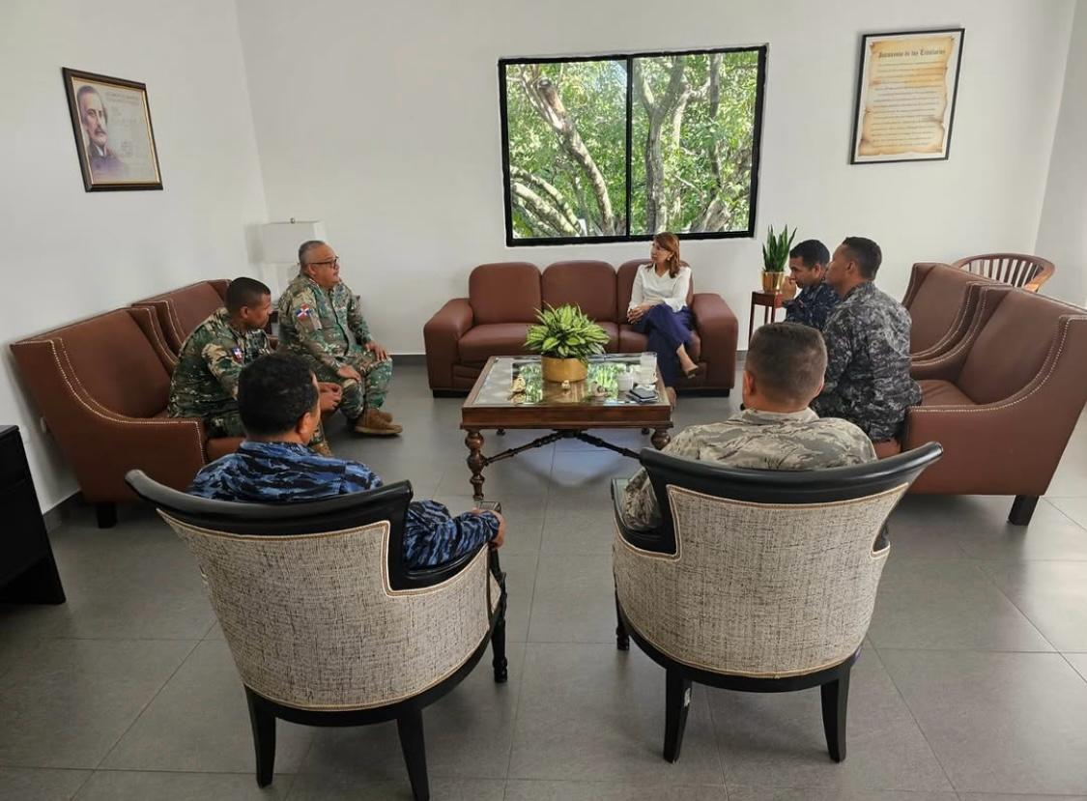
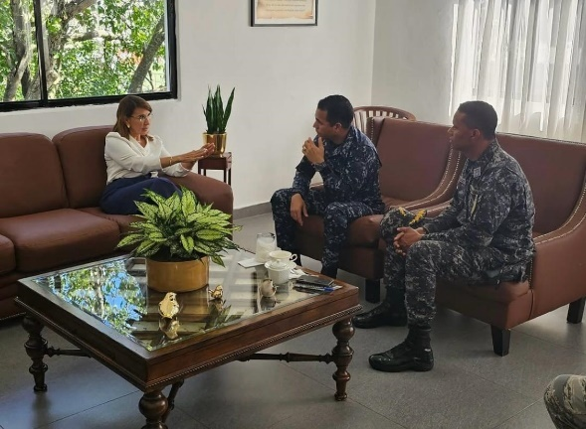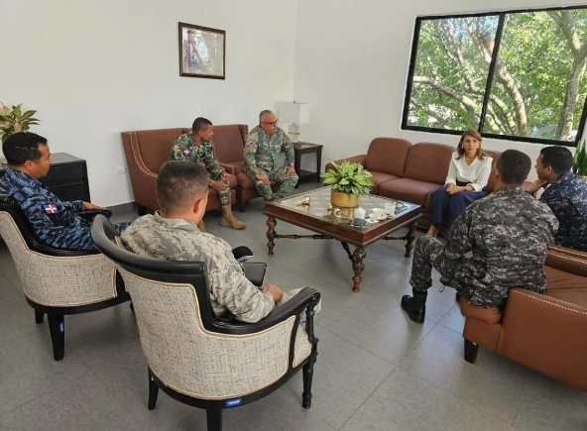
La representante del Poder Ejecutivo en la Provincia de Puerto Plata, gobernadora Claritza Rochtte, sostuvo un encuentro con autoridades militares, como parte de los esfuerzos de coordinación institucional y fortalecimiento de la seguridad de la zona.
Se conto con la participación el general Jorge Luis Galán Guerrero, director regional norte de la Policía Nacional y el coronel William Medina Garnes, comandante de la Base Aérea de Puerto Plata, entre otras autoridades.

Encuentros por separados con representantes del sector de transporte turístico y productor de espacio televisivo local, con quienes se conversó sobre temas de interés comunitario y propuestas de colaboración en beneficio de la provincia.

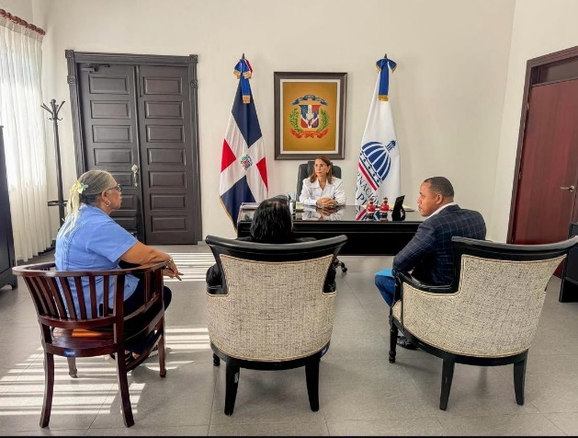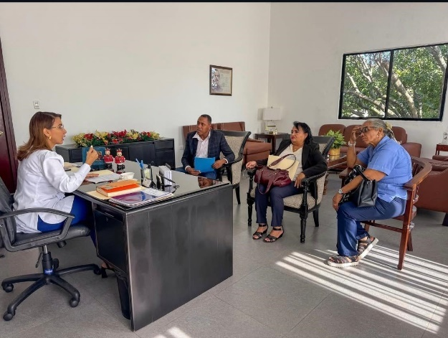

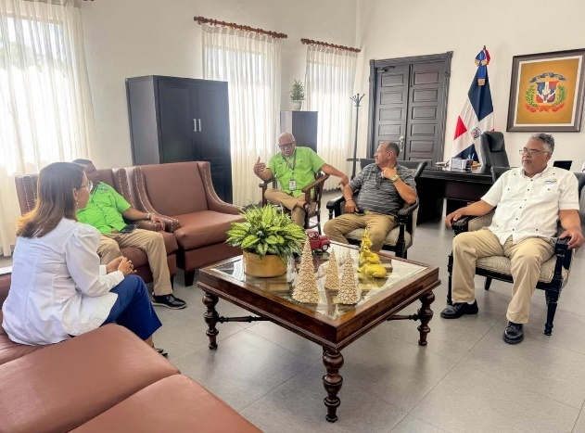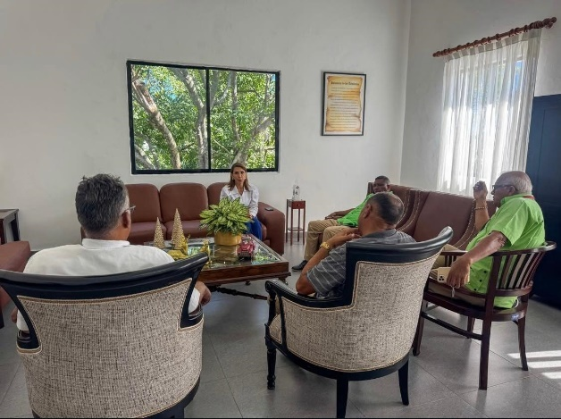

GESTIONAR AYUDAS COMUNITARIAS A CIUDADANOS EXPUESTOS.

La Gobernación Provincial de Puerto Plata mantiene su compromiso con la asistencia social y el acompañamiento solidario a los ciudadanos que se encuentran en condiciones de vulnerabilidad o exposición ante situaciones de riesgo.

A través de la coordinación con instituciones gubernamentales, organizaciones sociales y líderes comunitarios, se canalizan ayudas humanitarias, suministros básicos y apoyos directos que contribuyen a aliviar las necesidades más urgentes y promover la inclusión social.

Estas acciones reflejan el espíritu solidario del Gobierno y la voluntad de la Gobernación de proteger a las familias más necesitadas, garantizando que la asistencia llegue de manera oportuna, justa y transparente a quienes más lo requieren.

Ayudas comunitarias

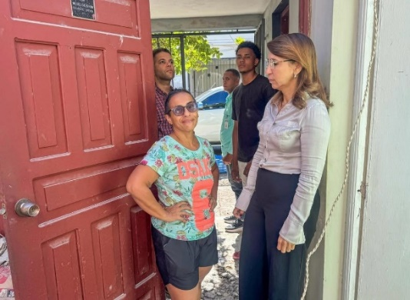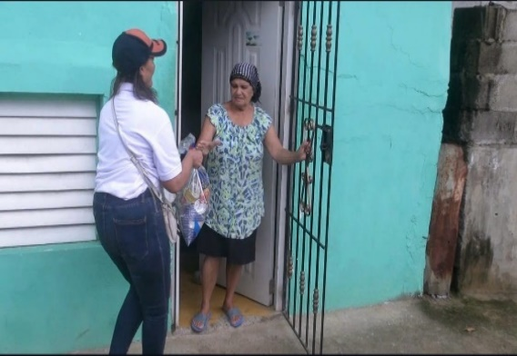
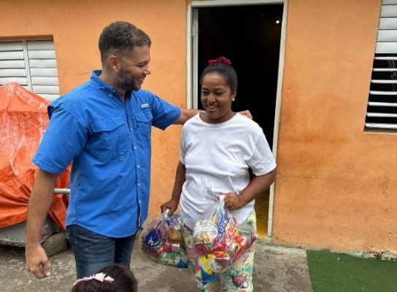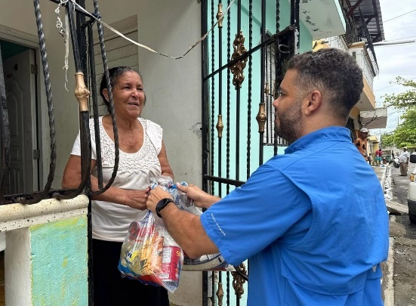

La Brigada de la Gobernación ejecuta ayudas comunitarias orientadas a la reparación y mejora de viviendas, así como acciones técnicas y operativas destinadas a atender necesidades prioritarias de la comunidad, contribuyendo al bienestar social y al fortalecimiento de las condiciones de vida de la población.

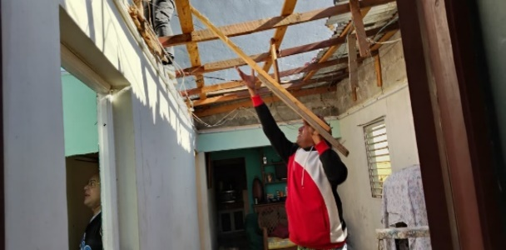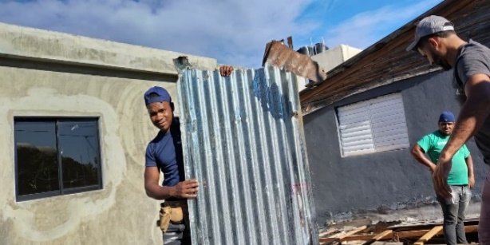
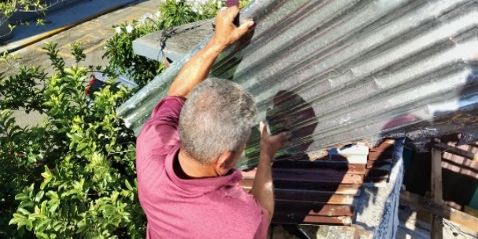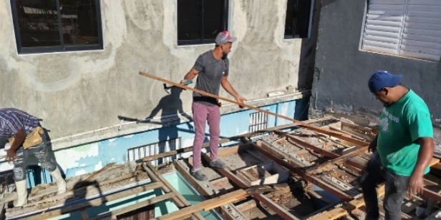
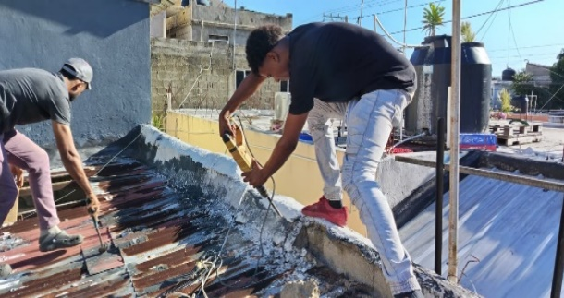
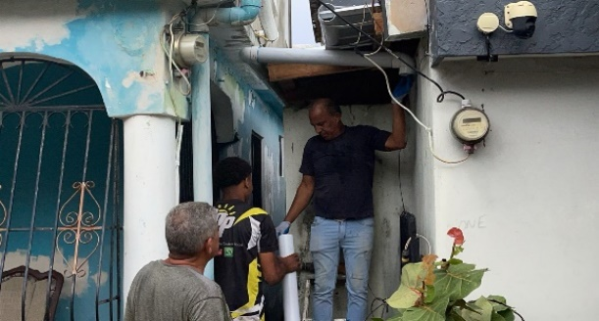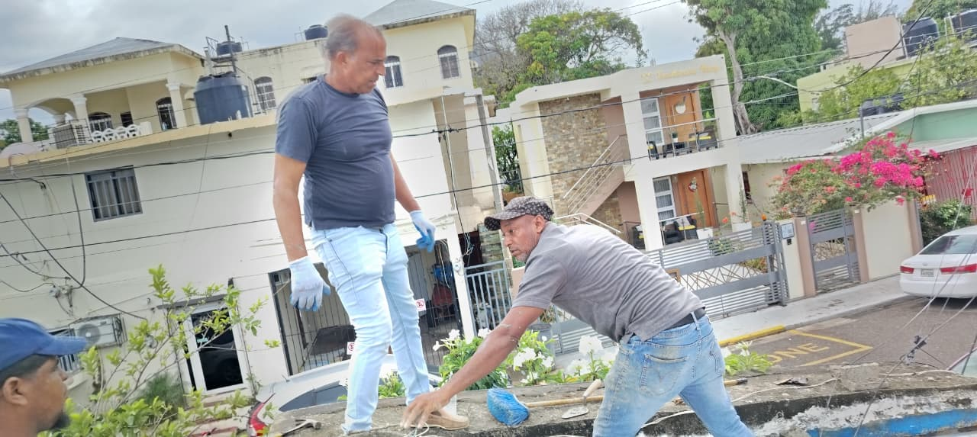
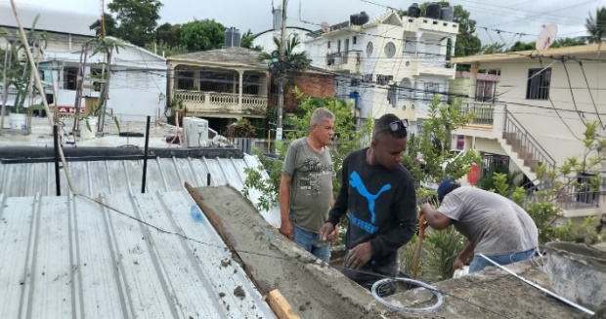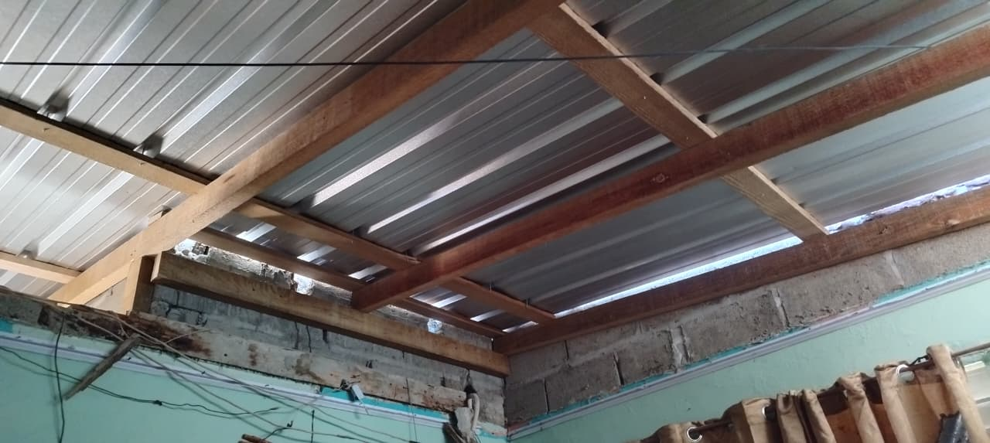
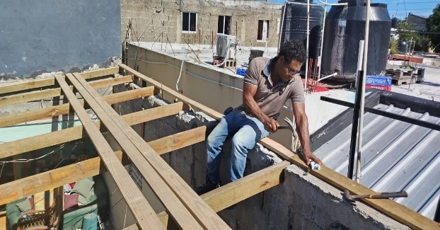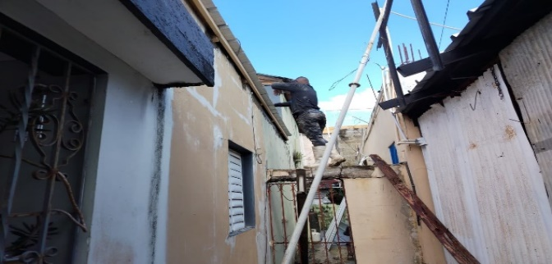
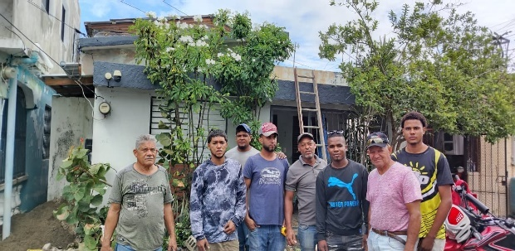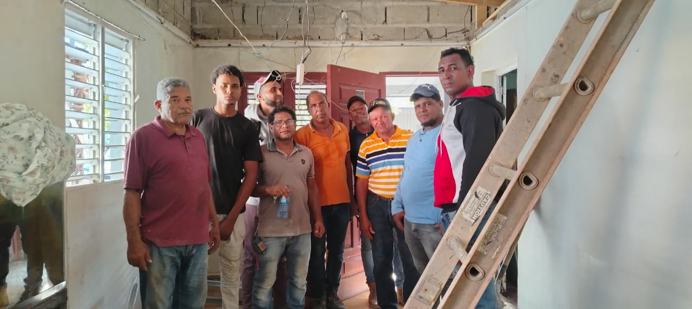

RENGLÓN | MES | TOTAL DE DONACIÓN
MATERIALES FERRETEROS | OCTUBRE | RD$81,191.84
MATERIALES FERRETEROS | NOVIEMBRE | RD$121,286.64
MATERIALES FERRETEROS | DICIEMBRE | RD$209,122.34
 | TOTAL GENERAL | RD$411,600.82

RENGLÓN | MES | TOTAL DE DONACIÓN
ORDENES EN MEDICAMENTOS | OCTUBRE | RD$22,272.75
ORDENES EN MEDICAMENTOS | NOVIEMBRE | RD$37,023.02
ORDENES EN MEDICAMENTOS | DICIEMBRE | RD$38,204.25
 | TOTAL | RD$97,500.02

RENGLÓN | MES | TOTAL DE DONACIÓN
APORTE A ESTUDIOS MEDICOS | OCTUBRE | RD$8,745.00
APORTE A ESTUDIOS MEDICOS | NOVIEMBRE | ---
APORTE A ESTUDIOS MEDICOS | DICIEMBRE | RD$11,400.00
 | TOTAL | RD$20,145.00

RENGLÓN | MES | TOTAL DE DONACIÓN
APORTES EN GASTO FÚNEBRES | OCTUBRE | RD$27,855.00
APORTES EN GASTO FÚNEBRES | NOVIEMBRE | RD$50,950.00
APORTES EN GASTO FÚNEBRES | DICIEMBRE | ---
 | TOTAL | RD$78,805.00

RENGLÓN | MES | TOTAL DE DONACIÓN
APORTES A IGLESIAS | OCTUBRE | RD$10,000.00
APORTES A IGLESIAS | NOVIEMBRE | RD$29,600.00
APORTES A IGLESIAS | DICIEMBRE | ---
 | TOTAL | RD$39,600.00

RENGLÓN | MES | TOTAL DE DONACIÓN
APORTES EN INTERNAMIENTOS Y CIRUGIAS | OCTUBRE | ---
APORTES EN INTERNAMIENTOS Y CIRUGIAS | NOVIEMBRE | RD$41,807.13
APORTES EN INTERNAMIENTOS Y CIRUGÍAS | DICIEMBRE | ---
 | TOTAL | RD$41,807.13

RENGLÓN | MES | TOTAL DE DONACIÓN
APORTES EN  PINTAS DE  SANGRE | OCTUBRE | RD$41,230.00
APORTES EN  PINTAS DE  SANGRE | NOVIEMBRE | RD$23,560.00
APORTES EN PINTAS DE  SANGRE | DICIEMBRE
 | TOTAL | RD$64,790.00

RENGLÓN | MES | TOTAL DE  DONACIÓN
APORTES INTERINSTITUCIONALES | OCTUBRE | RD$10,000.00
APORTES INTERINSTITUCIONALES | NOVIEMBRE | RD$35,000.00
APORTES INTERISTITUCIONALES | DICIEMBRE | RD$21,923.73
 | TOTAL | RD$66,923.73

RENGLÓN | MES | TOTAL DE  DONACIÓN
DONACIONES EN ORDENES DE COMPRAS DE ALIMENTOS | OCTUBRE | RD$7,455.51
DONACIONES EN ORDENES DE COMPRAS DE ALIMENTOS | NOVIEMBRE
DONACIONES EN ORDENES DE COMPRAS DE ALIMENTOS | DICIEMBRE | RD$9,991.75
 | TOTAL | RD$17,447.26

RENGLÓN | MES | TOTAL DE  DONACIÓN
APORTACIONES A EVENTOS | OCTUBRE | RD$20, 300.00
APORTACIONES A EVENTOS | NOVIEMBRE | RD$10,675.00
APORTACIONES A EVENTOS | DICIEMBRE | RD$56,500.00
 | TOTAL | RD$87,475.00

RENGLÓN | MES | TOTAL DE  DONACIÓN
APORTES AL DEPORTE | OCTUBRE | RD$29,000.00
APORTES AL DEPORTE | NOVIEMBRE | RD$13,728.82
APORTES AL DEPORTE | DICIEMBRE | RD$25,000.00
 | TOTAL | RD$67,728.82

RENGLÓN | MES | TOTAL DE  DONACIÓN
APORTES EN UTILES ESCOLARES | OCTUBRE | RD$9,996.55
APORTES EN UTILES ESCOLARES | NOVIEMBRE | ---
APORTES EN UTILES ESCOLARES | DICIEMBRE | ---
 | TOTAL | RD$9,996.55

RENGLÓN | MES | TOTAL DE  DONACIÓN
APORTES EN EL AREA ONCOLOGICA | OCTUBRE | RD$50,000.00
APORTES EN EL AREA ONCOLOGICA | NOVIEMBRE | RD$9,325.00
APORTES EN EL AREA ONCOLOGICA | DICIEMBRE | RD$10,000.00
 | TOTAL | RD$69,325.00

RENGLÓN | MES | TOTAL DE  DONACIÓN
DONACIONES A PERSONAS MINUSVALIDAS | OCTUBRE | RD$25,675.00
DONACIONES A PERSONAS MINUSVALIDAS | NOVIEMBRE | RD$21,570.00
DONACIONES A PERSONAS MINUSVALIDAS | DICIEMBRE | ---
 | TOTAL | RD$47,245.00

RENGLÓN | MES | TOTAL DE  DONACIÓN
APORTE PARA TRANSPORTE | OCTUBRE | RD$74,480.00
APORTE PARA TRANSPORTE | NOVIEMBRE | ---
APORTE PARA TRANSPORTE | DICIEMBRE | RD$61,740.00
 | TOTAL | RD$136,220.00

GASTOS POR DONACIONES OCTUBRE-DICIEMBRE 2025 | MONTO
MATERIALES FERRETEROS | RD$411,600.82
ORDENES EN MEDICAMENTOS | RD$97,500.02
APORTE A ESTUDIOS MEDICOS | RD$20,145.00
APORTE EN GASTOS FUNEBRES | RD$78,805.00
APORTE A IGLESIAS | RD$39,600.00
APORTES EN INTERNAMIENTOS Y CIRUGIAS | RD$41,807.13
APORTES EN PINTAS DE SANGRE | RD$64,790.00
APORTES INTERISTITUCIONALES | $66,923.73
DONACIONES EN ORDENES DE COMPRAS DE ALIMENTOS | RD$17,447.26
APORTACIONES A EVENTOS | RD$87,475.00
APORTES AL DEPORTE | RD$67,728.82
APORTES EN UTILES ESCOLARES | RD$9,996.55
APORTES EN EL AREA ONCOLOGICA | RD$69,325.00
DONACIONES A PERSONAS MINUSVALIDAS | RD$47,245.00
APORTE PARA TRANSPORTE | RD$136,220.00
TOTAL | RD$1,256,609.33

GESTIONAR ACTIVIDADES DE PREVENCIÓN EN PERIODOS FESTIVOS Y/O EVENTOS CLIMÁTICOS.

Una parte crucial de nuestra responsabilidad ha sido la gestión proactiva del riesgo, enfocada en la prevención durante períodos festivos y eventos climáticos específicos en este trimestre. Esto incluyó la coordinación de jornadas de sensibilización y la ejecución de planes de contingencia ante posibles huracanes o inundaciones. El informe detalla la efectividad de estas acciones, como las capacitaciones a líderes comunitarios, la activación temprana de albergues y la difusión masiva de alertas, garantizando que la Gobernación minimice las vulnerabilidades y salvaguarde la vida y los bienes de los ciudadanos antes, durante y después de cualquier emergencia.

Simulacro Nacional de evacuación 2025.

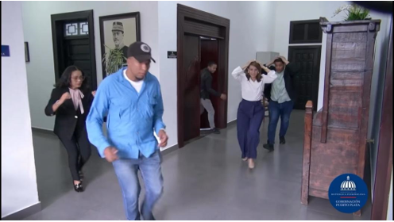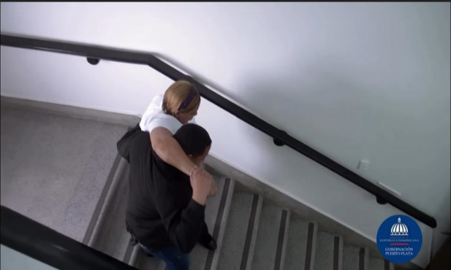
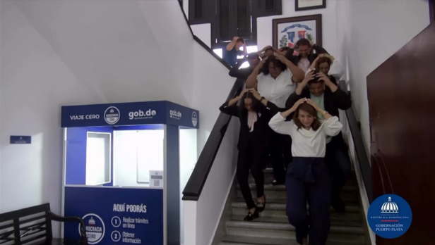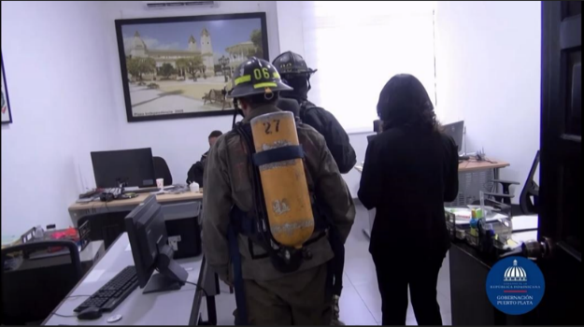
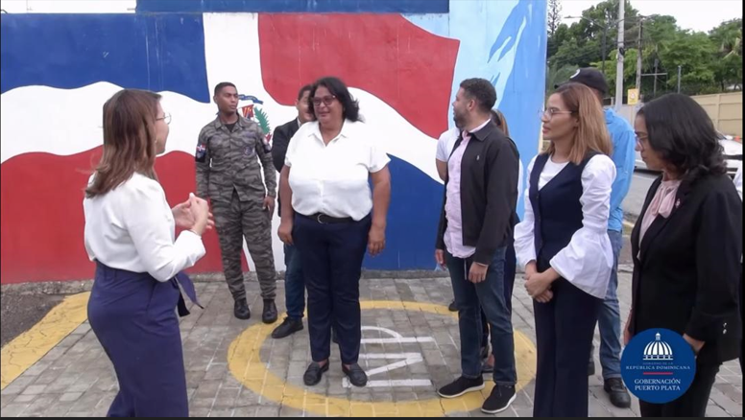

La representante del Poder Ejecutivo, gobernadora Claritza Rochtte, junto al director provincial de la Defensa Civil, Whascar García, encabezó una importante reunión de coordinación con el Comité de Prevención, Mitigación y Respuesta (CPMR) de Puerto Plata, en el salón de eventos de la Gobernación Provincial.

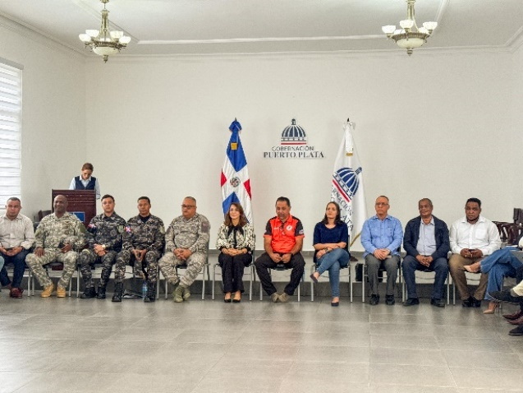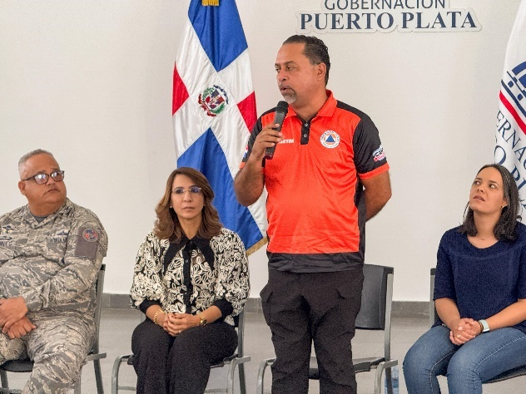

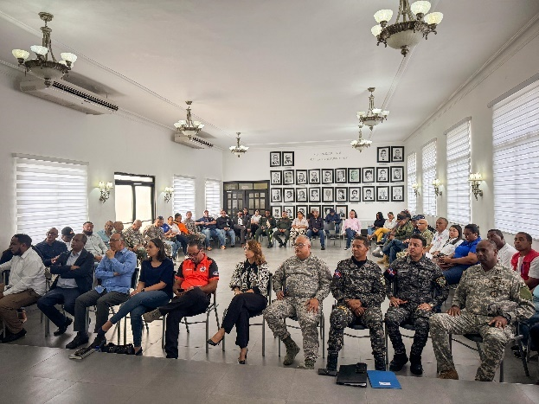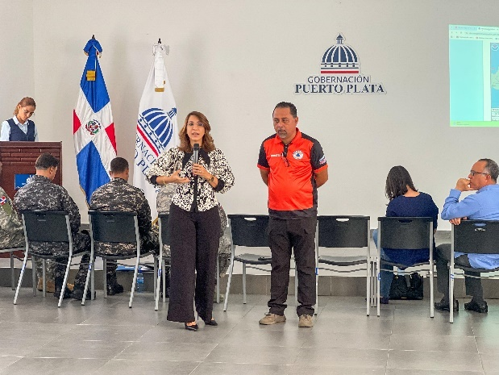

BRINDAR APOYO LOGÍSTICO A LOS DIFERENTES MINISTERIOS QUE VISITAN EL TERRITORIO.

Durante el período octubre–diciembre, la Gobernación Provincial de Puerto Plata brindó apoyo logístico y acompañamiento institucional a los distintos ministerios y entidades del Estado que realizaron visitas, jornadas de trabajo y actividades oficiales en la provincia, con el propósito de facilitar el desarrollo eficiente de sus funciones en el territorio.

Estas acciones incluyeron la coordinación interinstitucional, gestión operativa y provisión de facilidades logísticas necesarias, contribuyendo al fortalecimiento de la articulación gubernamental, la correcta ejecución de las políticas públicas y la atención oportuna de las necesidades de las comunidades de la provincia de Puerto Plata.
Representantes del Consejo Nacional de Discapacidad (CONADIS) realizaron una visita la gobernadora provincial de Puerto Plata, Claritza Rochtte, con quien conversaron sobre los detalles del operativo medico en beneficio de personas con discapacidad.
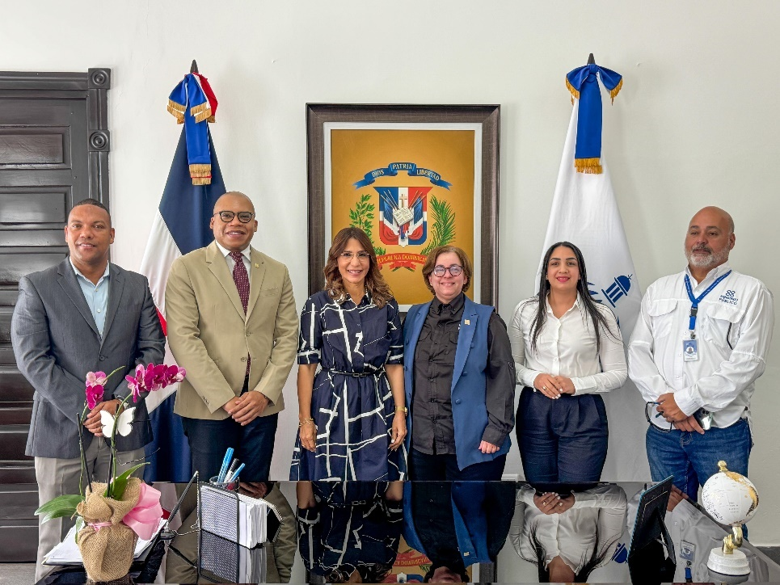
La representante del poder ejecutivo Claritza Rochtte, acompañó al presidente de CONADIS Benny Metz durante la jornada de inclusión social, realizada en el centro UASD Puerto Plata. Durante la actividad se ofrecieron consultas médicas gratuitas, entrega de medicamentos, dispositivos de apoyo у registro de personas con discapacidad.
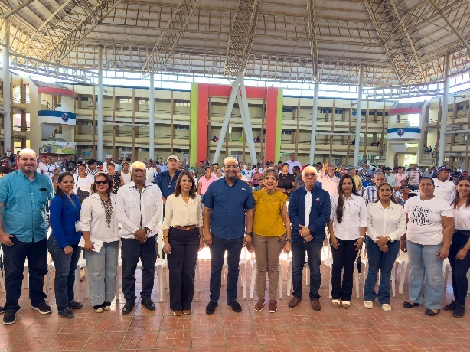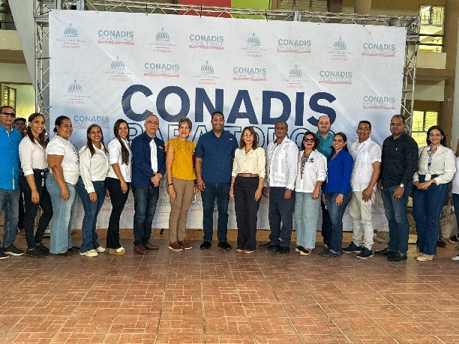
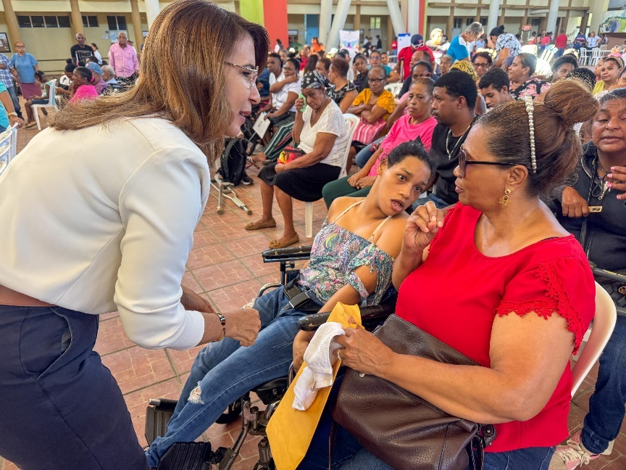
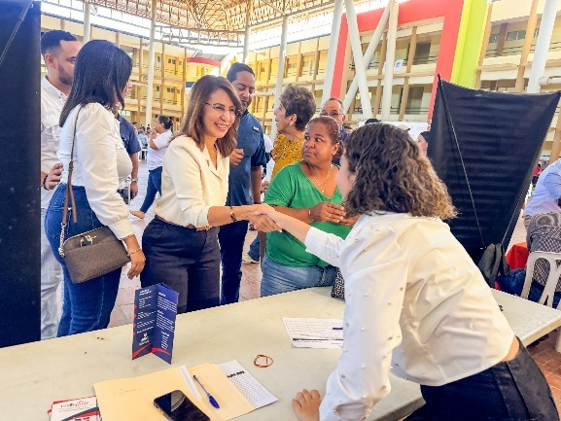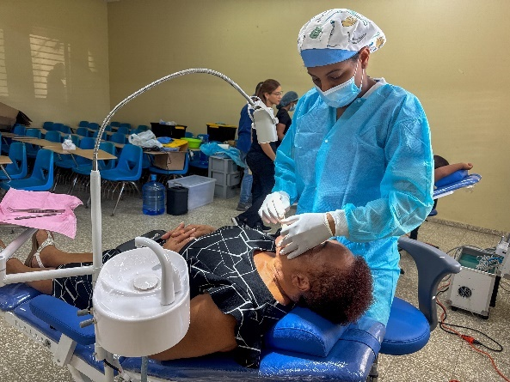
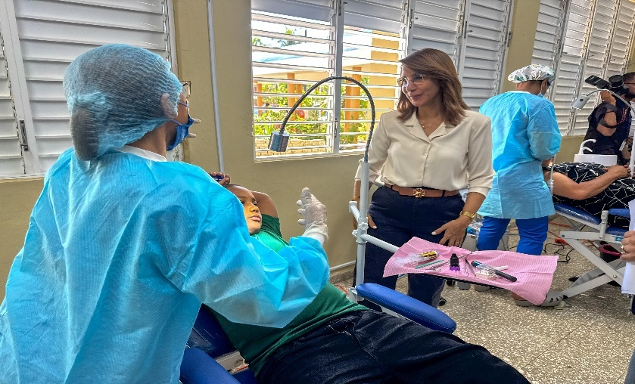
La representante del Poder Ejecutivo, gobernadora Claritza Rochtte, acompañó al ministro de la Presidencia, José Ignacio Paliza, al ministro de Deportes, Kelvin Cruz, y al director del IDAC, Igor Rodríguez Durán, en el acto de primer palazo para la construcción y techado del Club Deportivo Liga Miramar, en el sector Ensanche Miramar (Los Cocos).
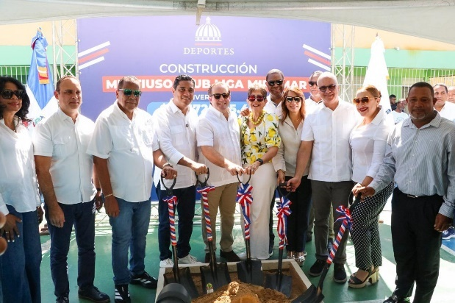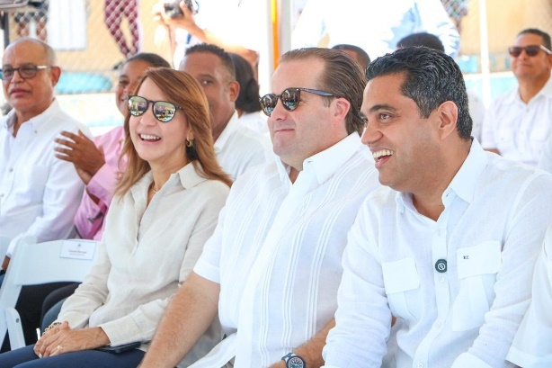
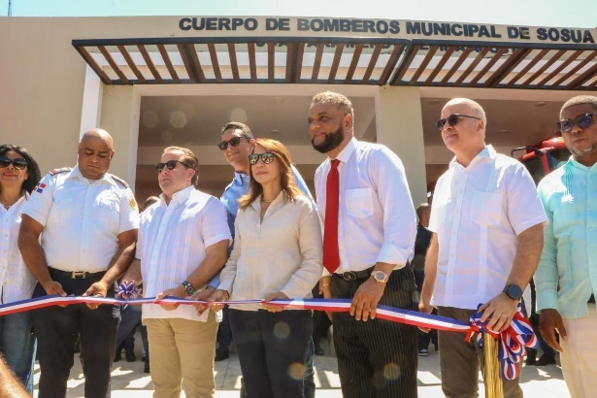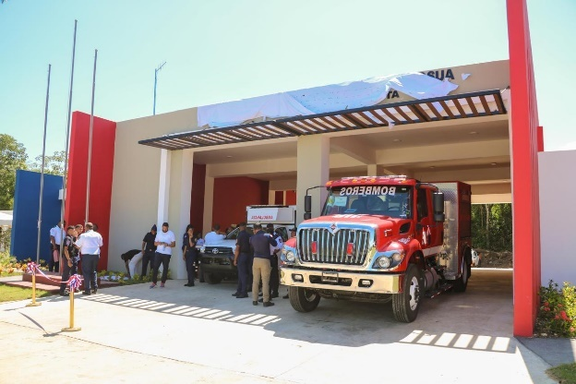
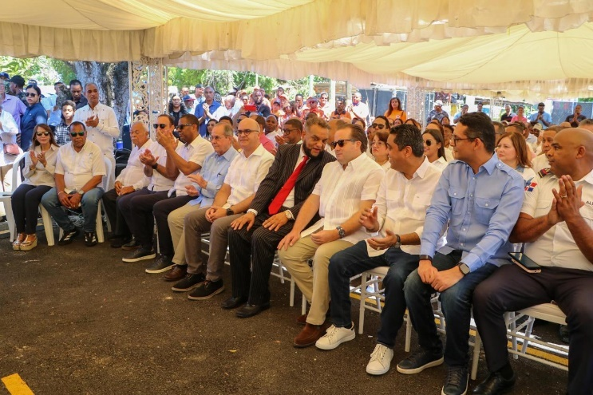
La gobernadora de Puerto Plata, Claritza Rochtte, estuvo presente en el acto de entrega de una ambulancia completamente equipada para la comunidad de Yásica, reforzando los servicios de salud y respuesta ante emergencias.
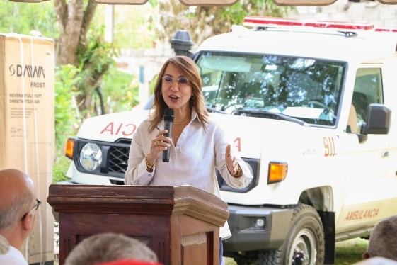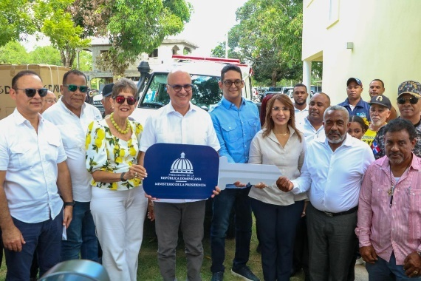

La representante del Poder Ejecutivo en esta provincia, gobernadora Claritza Rochtte, acompañó al presidente de la República, Luis Abinader, en el acto del primer picazo para la construcción del hotel "Melia Bergantín Beach", una de las inversiones turísticas más importantes dentro del proyecto "Punta Bergantín
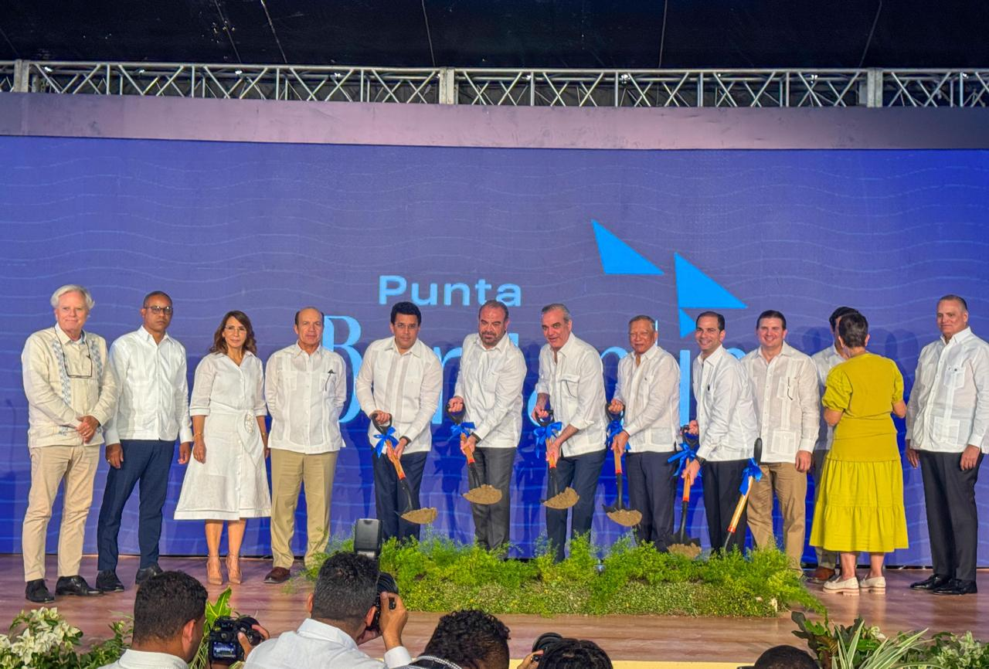

La gobernadora provincial de Puerto Plata, Claritza Rochtte, acompañó al ministro de la Presidencia, José Ignacio Palıza, durante la Gran Jornada de Inclusión Social "Primero Tú", realizada en la Escuela Primaria Padre Boil del municipio de Villa Isabela.

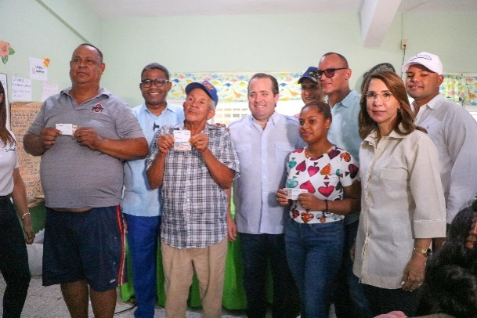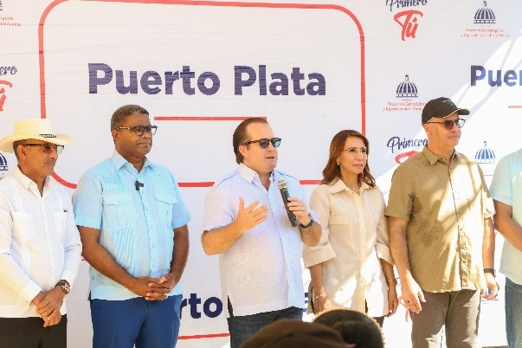

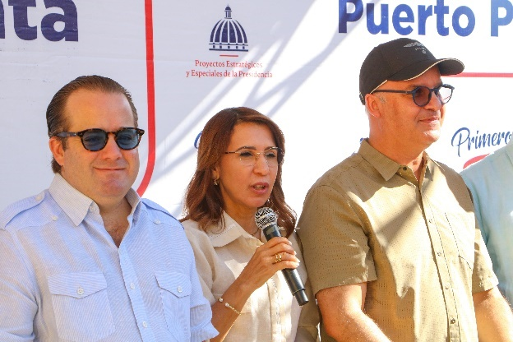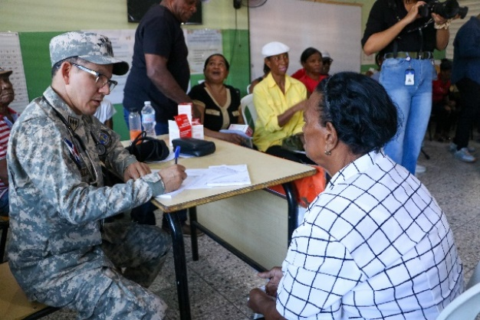

La Gobernadora provincial de Puerto Plata, Claritza Rochtte, acompañó al ministro de la Presidencia José Ignacio Paliza, en la inauguración del matadero municipal de Guananico, ubicado al oeste de la provincia
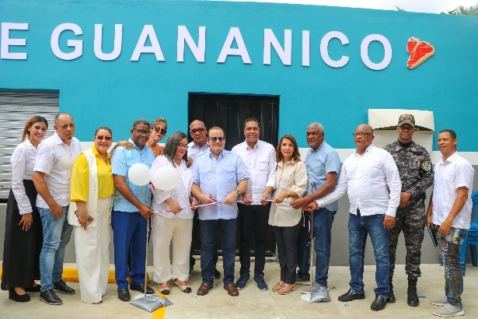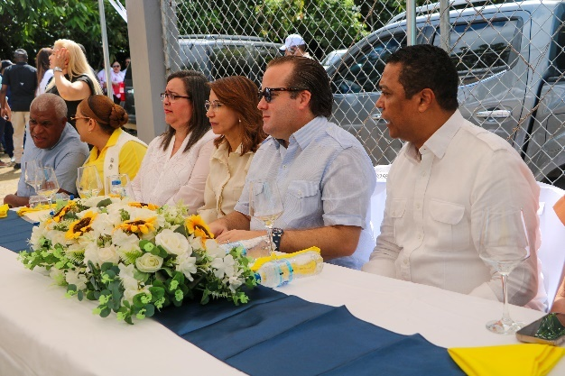
La representante del Poder Ejecutivo en esta provincia, gobernadora Claritza Rochtte, acompañó al ministro de la Presidencia, José Ignacio Paliza, durante un importante encuentro realizado en el seminario menor San José, en Montellano, donde se anunció la entrega de RD$57 millones destinados a la reparación de la Catedral San Felipe Apóstol de Puerto Plata.
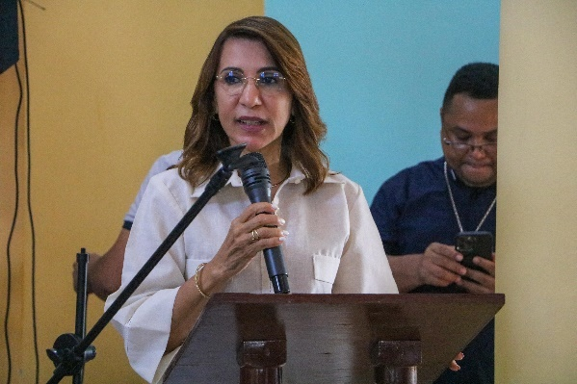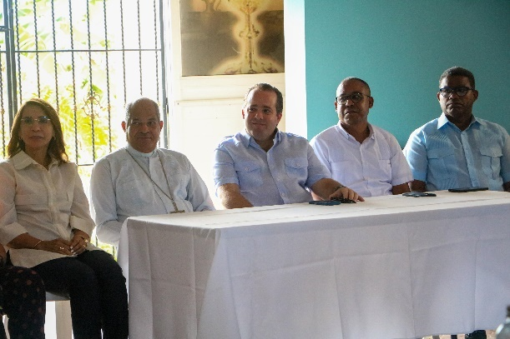
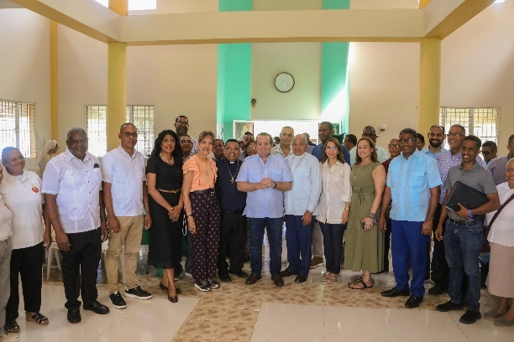

Jornada de alto impacto en las provincias Puerto Plata y Espaillat, con el objetivo de reducir riesgos de inundaciones, proteger comunidades y cultivos, y fortalecer la infraestructura hídrica del norte del país.
Estas intervenciones representan una inversión superior a los RD$704 millones y forman parte del compromiso del gobierno de fortalecer la seguridad hídrica y el desarrollo agrícola en zonas estratégicas del país.

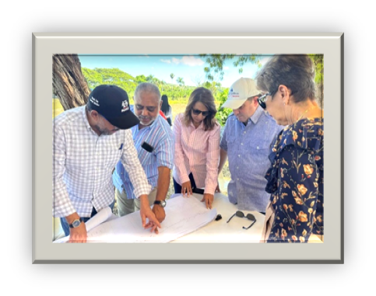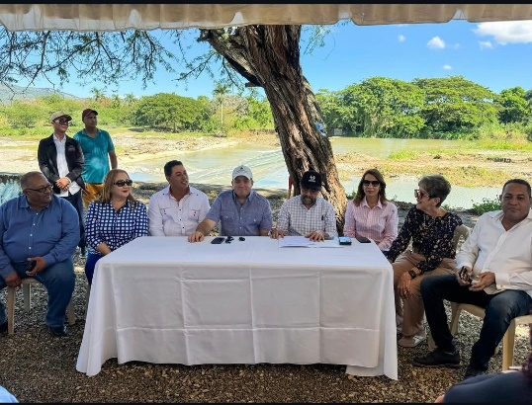
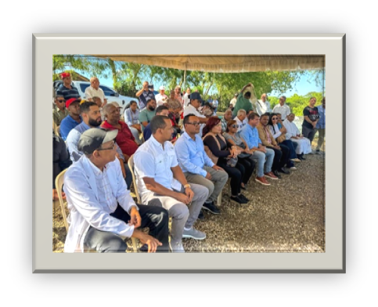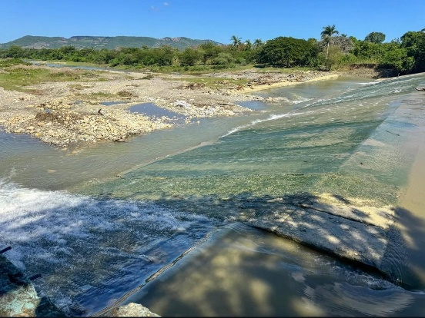

La gobernadora Claritza Rochtte participó en la Mesa de Seguridad Ciudadana en el municipio de Sosúa, donde se abordaron temas claves para fortalecer el orden público y mejorar la coordinación entre autoridades y comunidad.
Autoridades locales y representantes de seguridad se unieron para trazar acciones en favor de la paz y el bienestar ciudadano.
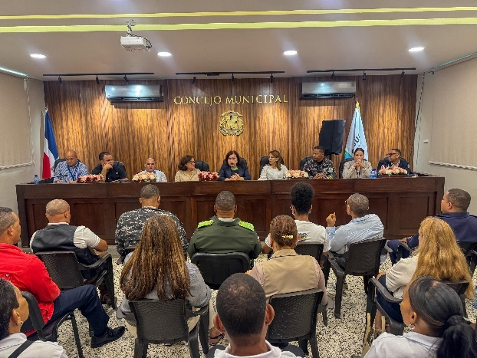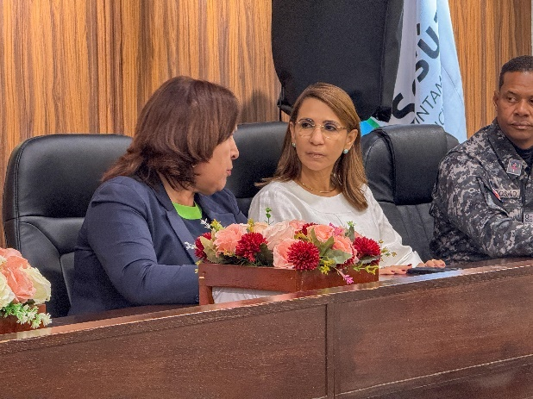

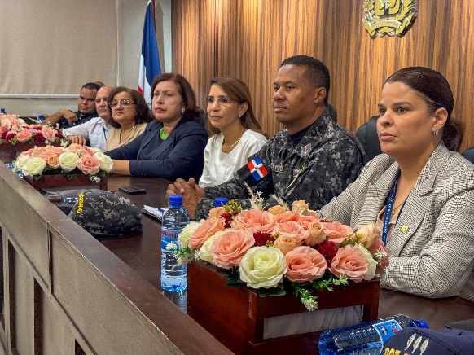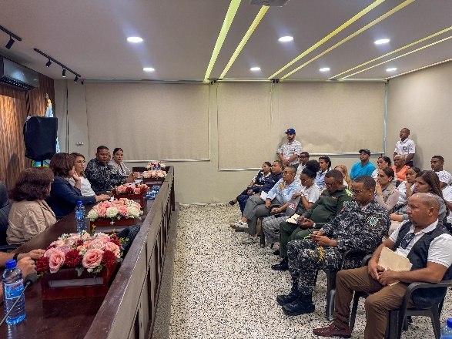

FACILITAR LOS SALONES DE LA INSTITUCION PARA REUNIONES INSTITUCIONALES, GUBERNAMENTALES Y EDUCATIVAS

La Gobernación se ha consolidado como un centro neurálgico para la coordinación de la vida provincial, facilitando activamente sus salones e instalaciones para la realización de diversas reuniones institucionales, gubernamentales y educativas. Al proporcionar estos espacios, hemos garantizado que tanto los equipos ministeriales, las organizaciones locales y las entidades educativas cuenten con la infraestructura adecuada para llevar a cabo sesiones de planificación estratégica, capacitaciones y coordinación intersectorial. Esta función de servicio y facilitación optimiza el uso de los recursos públicos y fomenta la articulación necesaria para alcanzar los objetivos de desarrollo y bienestar de la provincia.

La Gobernadora Provincial de Puerto Plata, Claritza Rochtte, acompaño al subdirector del Instituto de Bienestar Estudiantil (INABIE), Luis Valdez, en la juramentación del nuevo encargado provincial de Puerto Plata, Ray Gadiel Hernadez.
En la juramentación estuvieron presentes diputados y directores distritales, quienes mostraron su apoyo y compromiso con el bienestar estudiantil en la provincia.

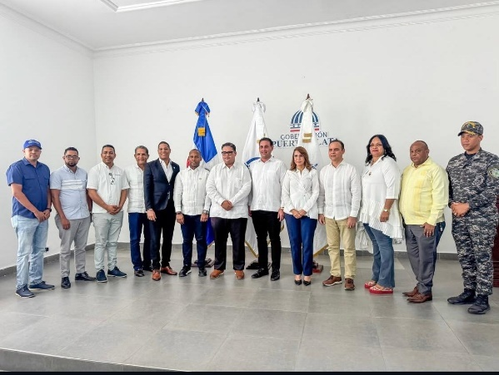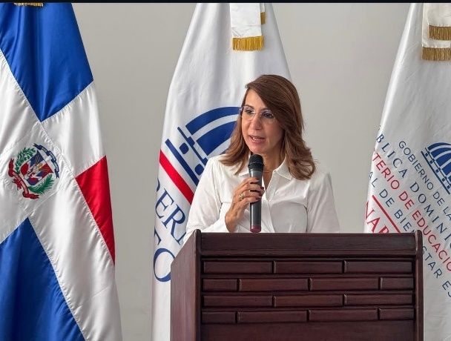

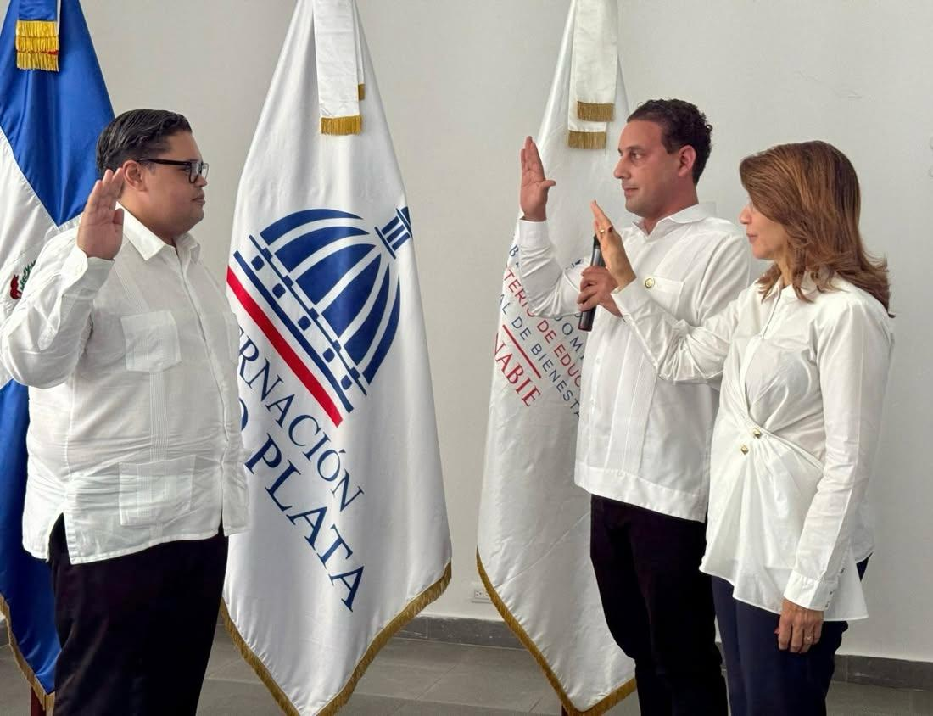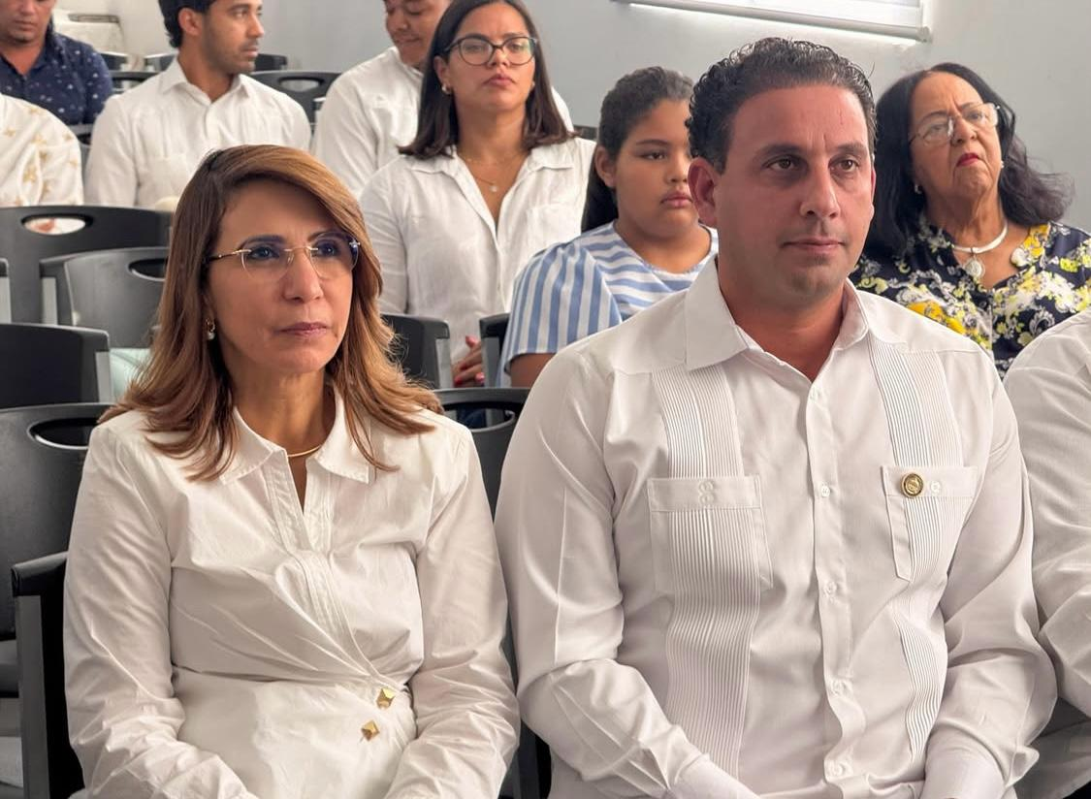

MESAS DE TRABAJO

Durante el período octubre–diciembre, la Gobernación Provincial de Puerto Plata coordinó y participó en diversas mesas de trabajo interinstitucionales, orientadas a la planificación, seguimiento y articulación de acciones conjuntas con ministerios, instituciones públicas y actores locales, en respuesta a las necesidades prioritarias identificadas en la provincia.

Estos espacios de diálogo y coordinación permitieron fortalecer la gestión territorial, promover la toma de decisiones consensuadas y garantizar una mayor eficiencia en la implementación de las políticas públicas, contribuyendo al desarrollo integral y al bienestar de las comunidades de la provincia de Puerto Plata
MESA DE SALUD MENTAL
La representante del poder Ejecutivo en Puerto Plata, gobernadora Claritza Rochtte, sostuvo un importante encuentro interinstitucional enfocado en coordinar acciones frente a los desafíos que representa la salud mental en la provincia.
La Gobernadora reafirmo su compromiso de trabajar de forma articulada con los sectores salud, educación y Fuerzas Armadas, para garantizar atención digna y oportuna a quienes enfrentan trastornos mentales.

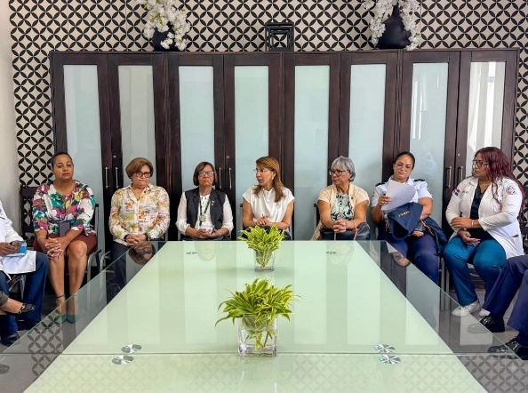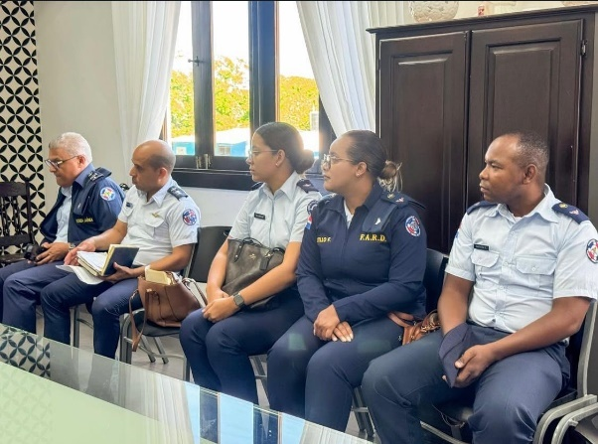
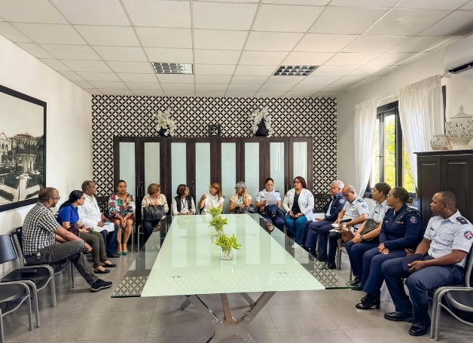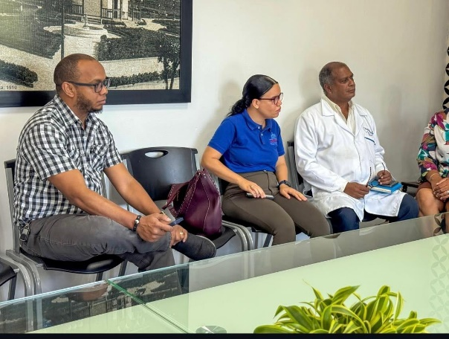

La representante del Poder Ejecutivo, Claritza Rochtte, encabezó una mesa de trabajo interinstitucional centrada en los desafíos de la salud mental en la provincia.
Durante el encuentro participaron representantes del sector salud, educación superior, y fuerzas armadas, con el objetivo de coordinar acciones que garanticen atención digna y oportuna a las personas afectadas por trastornos mentales.
La gobernadora destacó la importancia de trabajar unidos para fortalecer la prevención, la concienciación y el acceso a servicios especializados, como parte de un compromiso con el bienestar integral de la ciudadanía
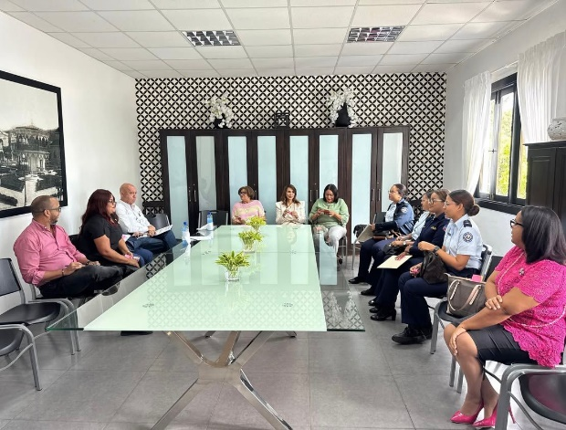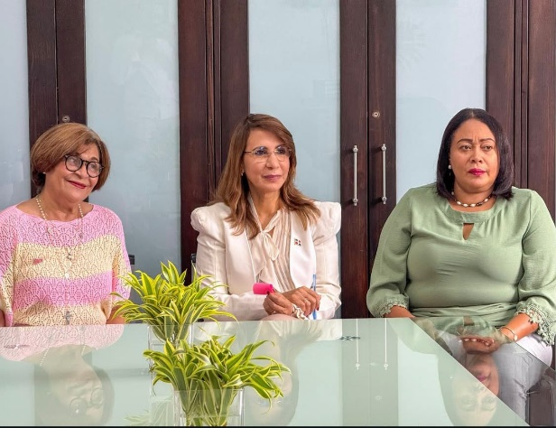
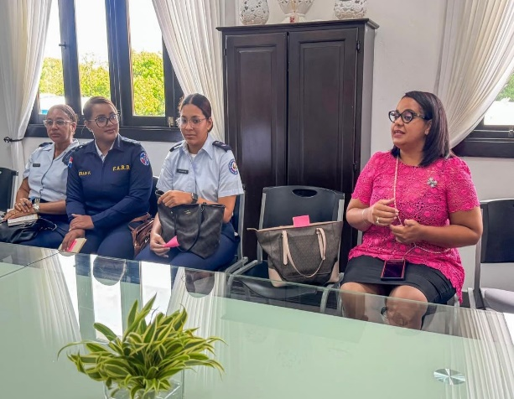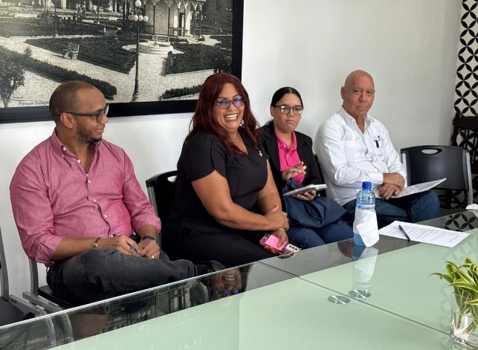

MESAS DE SEGURIDAD
Con el objetivo de fortalecer la coordinación entre instituciones responsables del orden público, la gobernadora provincial y representante del Poder Ejecutivo, Claritza Rochtte, presidió la Mesa de Unidad Local de Implementación en Materia de Seguridad, desarrollada como parte del seguimiento permanente a las acciones en favor de la seguridad ciudadana en la provincia.
Durante la reunión, se evaluaron los avances logrados hasta la fecha y se trazaron nuevas líneas de trabajo interinstitucional para enfrentar los desafíos en materia de seguridad en los diferentes municipios, con un enfoque preventivo y de acción conjunta.
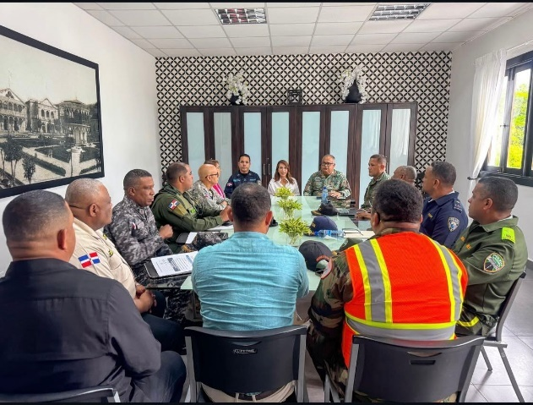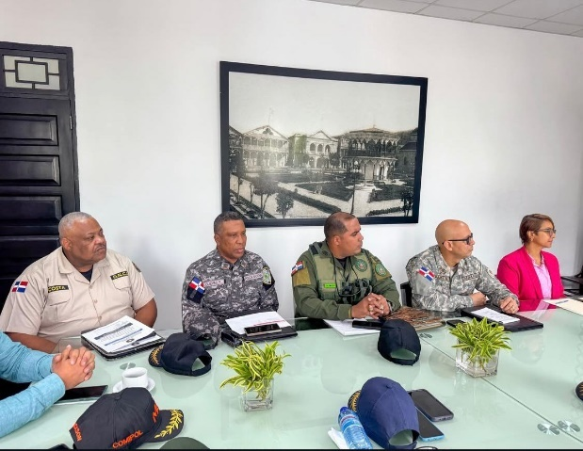
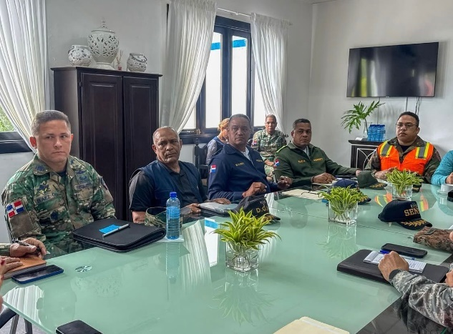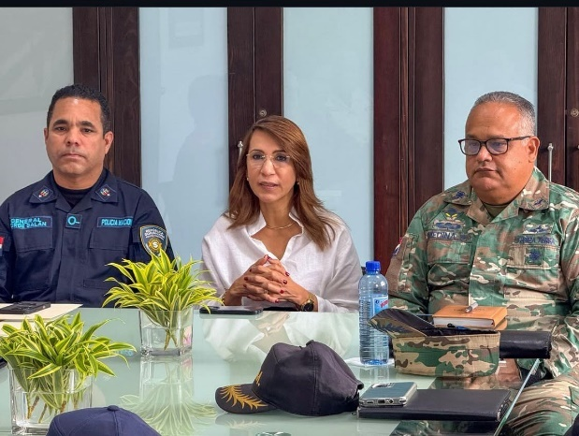

Con el propósito de reforzar las estrategias de seguridad en la provincia, la gobernadora y representante del Poder Ejecutivo, Claritza Rochtte, presidió una sesión de la Mesa de Unidad Local de Implementación en Materia de Seguridad, junto a autoridades civiles, militares y policiales. Durante el encuentro se revisaron los avances alcanzados y se definieron nuevas acciones conjuntas para fortalecer la prevención y respuesta ante situaciones que afectan la tranquilidad ciudadana en los municipios.
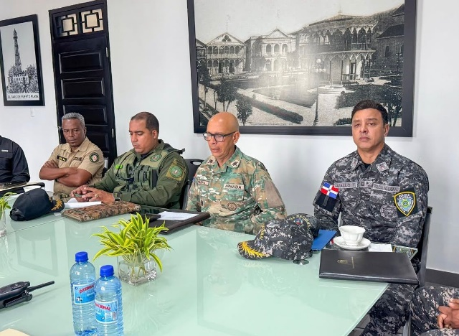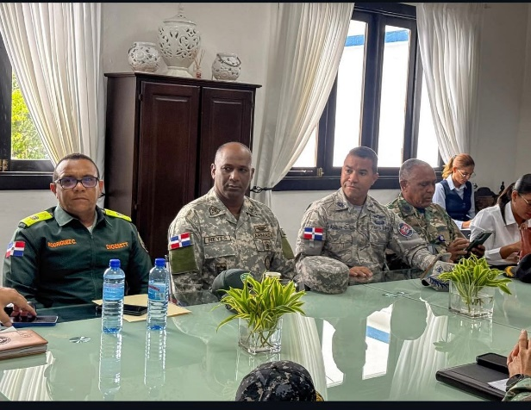
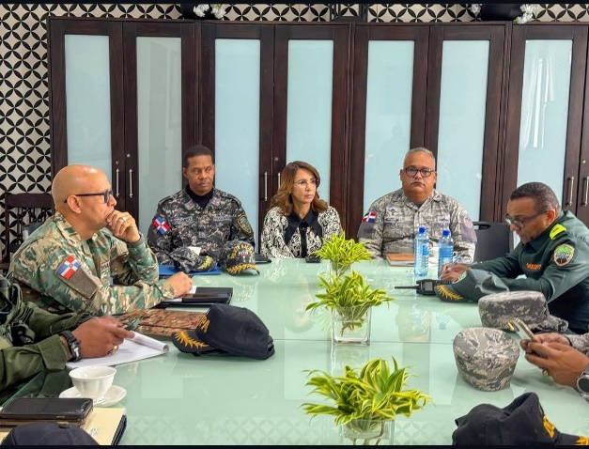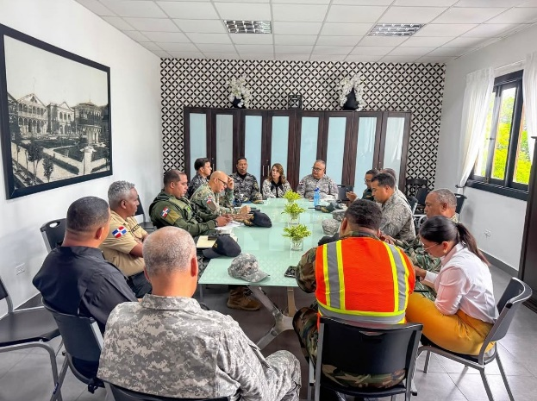
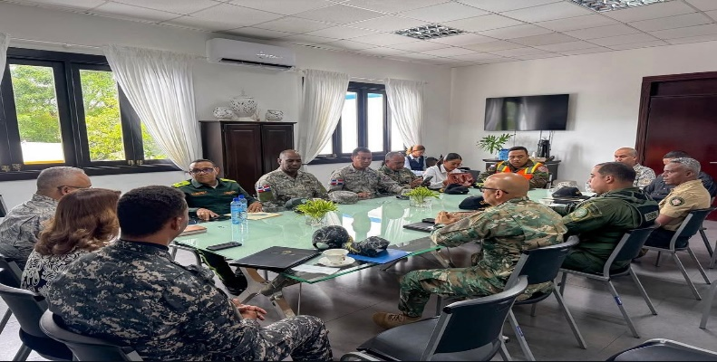

ESTADISTICA TRIMESTRAL DE LOS SERVICIOS
OCTUBRE -DICIEMBRE 2025

 | PERIODO OCTUBRE - DICIEMBRE 2025
RACIONES CRUDAS | 10,498
APORTES EN MEDICAMENTOS | RD$97,500.02
BENEFICIARIOS EN MATERIALES DE CONSTRUCCIÓN | RD$411,600.82
GASTOS FÚNEBRES | RD$78,805.00
BENEFICIARIOS EN ENSERES DEL HOGAR | 0
DONACIÓN EN PINTAS DE SANGRE | RD$64,790.00
APORTE AL DEPORTE | RD$67,728.82
APORTE A INSTITUCIONES Y ORGANIZACIONES SIN FINES DE LUCRO | 0
APORTE A IGLESIAS | RD$39,600.00
DONACIONES EN ORDENES DE COMPRAS DE ALIMENTOS | RD$17,447.26
APORTES EN INTERNAMIENTOS Y CIRUGIAS | RD$41,807.13
APORTES EN EL AREA ONCOLOGICA | RD$69,325.00



CONCLUSIÓN DE ESTE INFORME TRIMESTRAL

(OCTUBRE - DICIEMBRE 2025)

Durante el presente trimestre, la Gobernación Provincial de Puerto Plata reafirmó su compromiso con el fortalecimiento del bienestar social, la coordinación interinstitucional y la promoción del desarrollo comunitario en toda la provincia. A través de la identificación oportuna de necesidades en los distintos sectores, se lograron canalizar ayudas y gestionar soluciones concretas en beneficio de familias en condición de vulnerabilidad, abarcando desde la entrega de ayudas sociales y enseres del hogar, hasta el apoyo en la reparación y mejora de viviendas afectadas por diversas situaciones.
Asimismo, se ejecutaron acciones preventivas y de acompañamiento durante períodos festivos y ante posibles eventos climáticos, con el objetivo de preservar la seguridad ciudadana y minimizar riesgos. De igual manera, se brindó apoyo logístico a los distintos ministerios, instituciones y entidades gubernamentales que visitaron el territorio provincial, garantizando una articulación efectiva entre los organismos del Estado y una atención integral a las comunidades.
La Gobernación también facilitó sus espacios físicos para el desarrollo de reuniones institucionales, educativas y gubernamentales, promoviendo la integración y el trabajo conjunto. A través de las mesas de trabajo, se abordaron temas de alto impacto social como el desarrollo comunitario, la seguridad ciudadana, la protección de la niñez, la mujer y los sectores vulnerables, fortaleciendo el diálogo y la construcción de soluciones participativas.
Por otro lado, se impulsaron programas y jornadas de apoyo social, liderazgo comunitario, voluntariado y emprendimiento, fomentando la participación ciudadana, la responsabilidad social y el fortalecimiento de los lazos comunitarios, especialmente en los sectores más necesitados de la provincia.
En conclusión, las acciones desarrolladas durante este trimestre reflejan el compromiso continuo de la Gobernación de Puerto Plata con el desarrollo integral de sus comunidades, la gestión eficiente de los recursos públicos y la consolidación de un gobierno cercano, participativo, transparente y enfocado en el bienestar de todos los ciudadanos de la provincia.
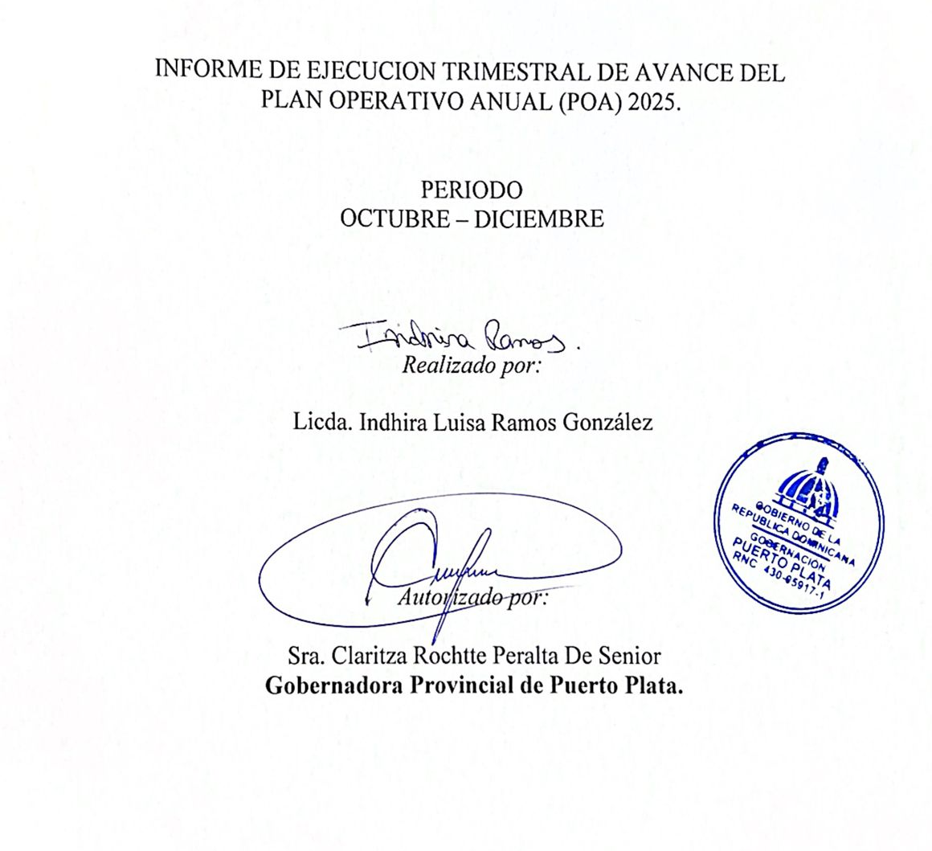

ANEXOS

La representante del Poder Ejecutivo en esta provincia, Claritza Rochtte, expresó su agradecimiento a la Dirección General de Ética e Integridad Gubernamental (DIGEIG) y a su directora, la Dra. Milagros Ortiz Bosch, por el reconocimiento otorgado a la Gobernación Provincial de Puerto Plata.

Este reconocimiento fue concedido por cumplir con los estándares establecidos en el Ranking de Transparencia, garantizando el derecho de libre acceso a la información pública.

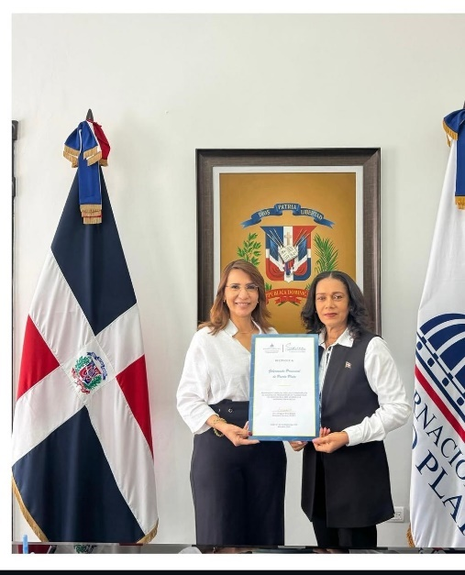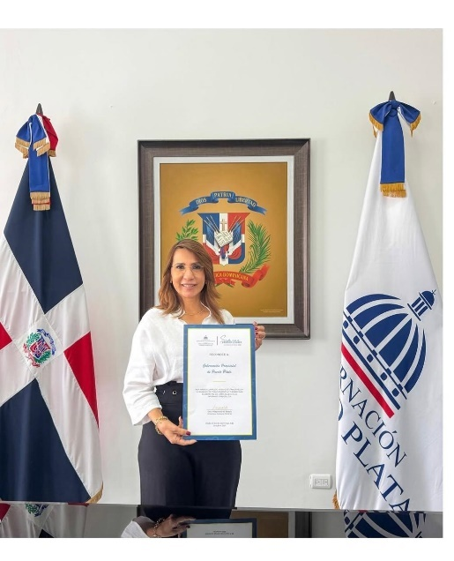
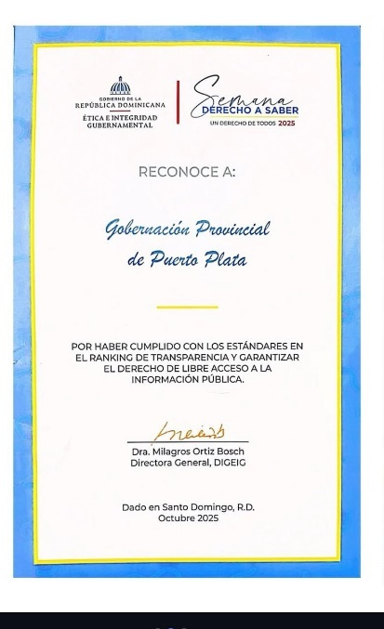
RESPALDO AL DEPORTE

La representante del Poder Ejecutivo, gobernadora Claritza Rochtte, participó y ofreció su respaldo al evento deportivo "Clásico Puerto Plata 2025", una destacada carrera de bicicletas celebrada en la avenida Gregorio Luperón (Malecón) de esta ciudad. El evento contó con la participación de ciclistas en diversas categorías: Sport, Femenina, Recreativo, Master A, B, C y Pre-Master, reuniendo a atletas locales y nacionales en un ambiente de competencia y sana recreación.

La Gobernación Provincial de Puerto Plata patrocinó esta actividad como muestra del compromiso con el impulso del deporte y la juventud, alineado con la visión del presidente Luis Abinader de fomentar estilos de vida saludables y espacios de desarrollo en todo el país.

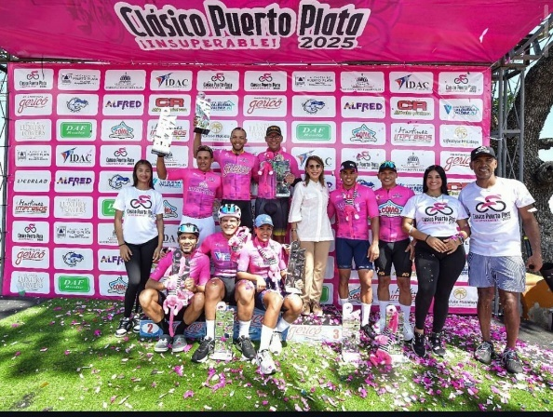
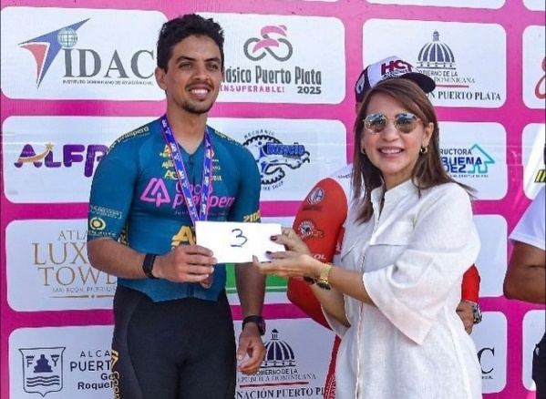

Como parte de las actividades conmemorativas del Mes de la Concientización sobre el Cáncer de Mama, la representante del Poder Ejecutivo en esta provincia, gobernadora Claritza Rochtte, participó en una emotiva jornada organizada por el equipo Atlántico FC. La actividad se llevó a cabo en el estadio Leonel Plácido, donde se entregaron camisetas rosadas a varias madres como símbolo de apoyo y sensibilización sobre esta causa. Posteriormente, las homenajeadas realizaron el saque de honor acompañadas de jugadores del equipo local. El evento contó con la presencia de la senadora Ginnette Bournigal, el presidente de Atlántico FC, Rubén García, autoridades locales y comunitarias.
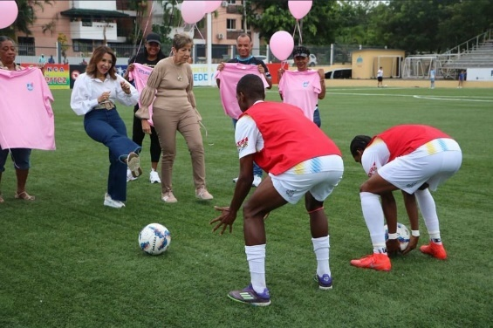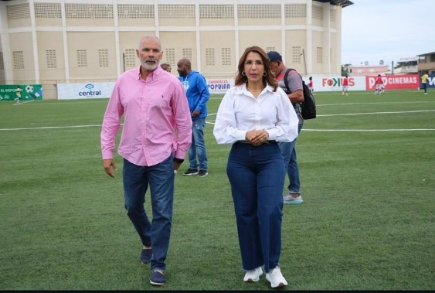
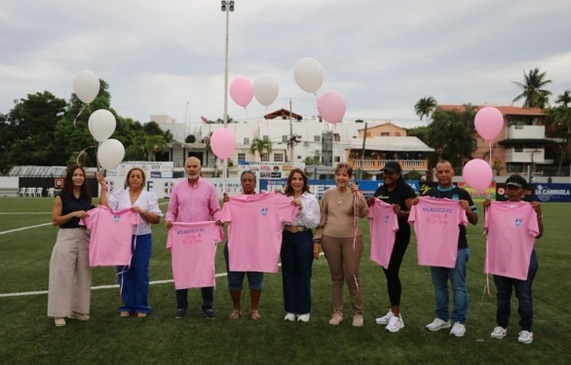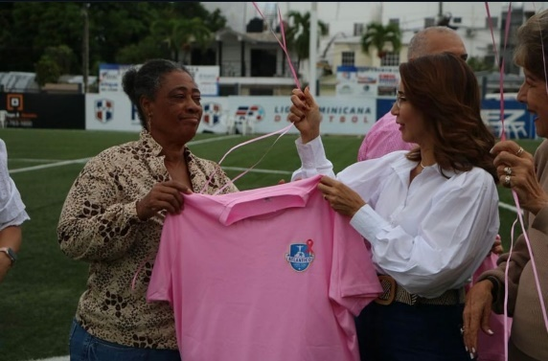
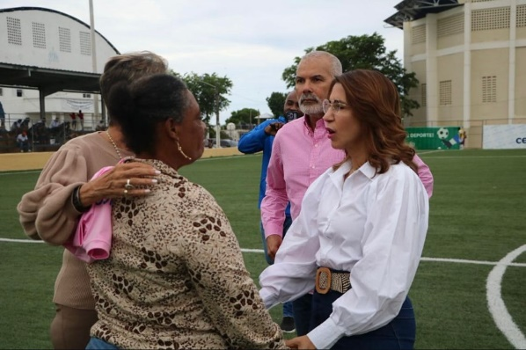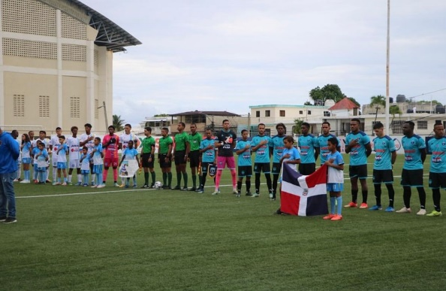

La gobernadora provincial de Puerto Plata, Claritza Rochtte, estuvo presente en el Torneo Mundial de Dek Hockey 2025, un importante evento deportivo celebrado en el Polideportivo Fabio Rafael González, que reúne a más de 1,500 atletas de 10 países.

El torneo no solo promueve el deporte, sino que también aporta significativamente al dinamismo económico y turístico de la provincia, con la llegada de cientos de visitantes nacionales e internacionales. Durante la jornada, la senadora Ginnette Bournigal recibió un reconocimiento especial por su respaldo a las actividades deportivas en Puerto Plata.



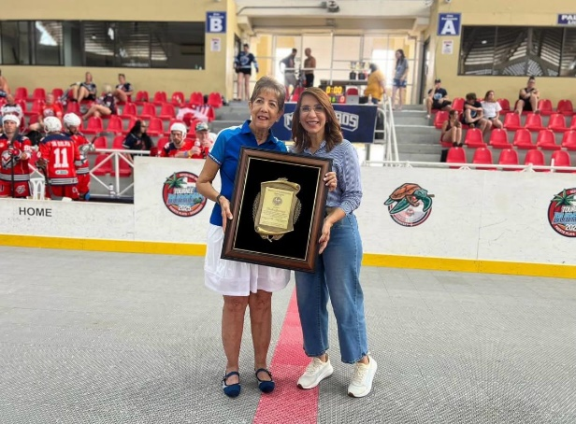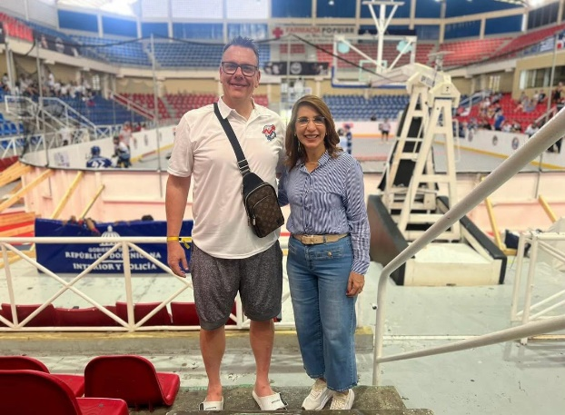

La Gobernación Provincial de Puerto Plata, en representación de la gobernadora Claritza Rochtte, participó en la inauguración del 51 aniversario del Club Francisco del Rosario Sánchez.

Durante el acto, se entregaron chaquetas deportivas y órdenes de compra como apoyo a los equipos ganadores, reafirmando el compromiso con el deporte y el desarrollo comunitario. La ceremonia fue dedicada a José Daniel Jiménez (Niño) y contó con la presencia de autoridades locales.

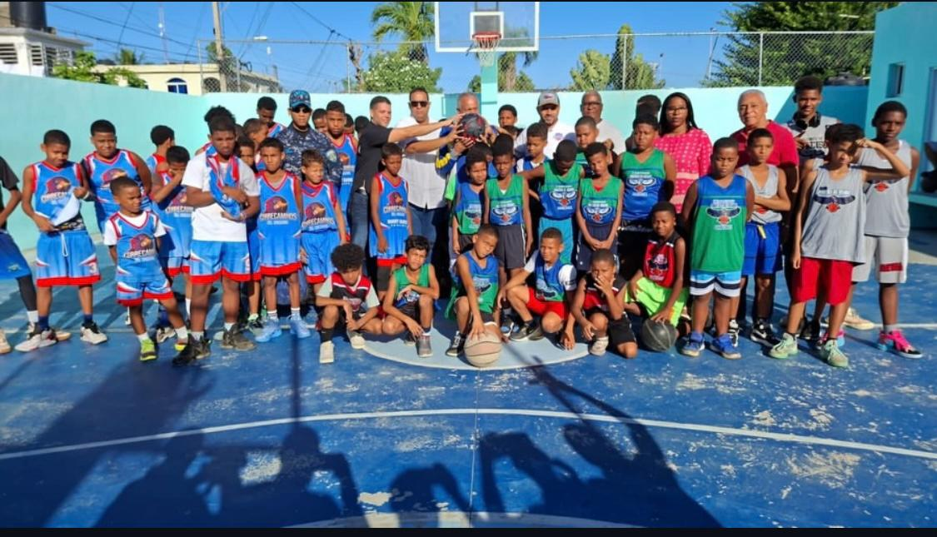
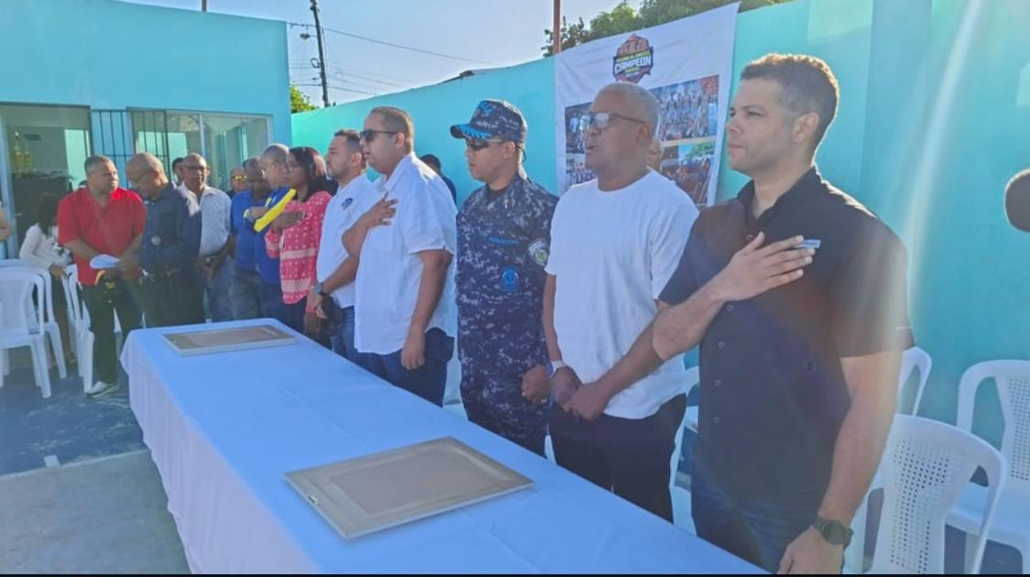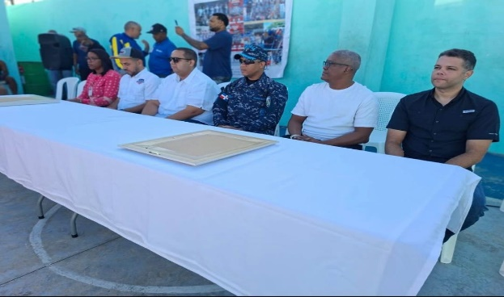
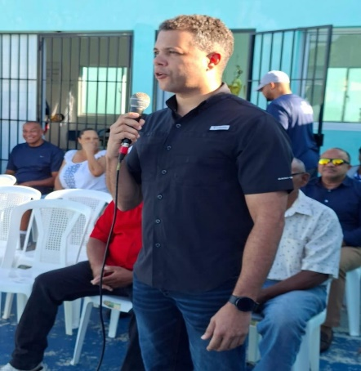
ACTIVIDADES.

La Gobernación Provincial de Puerto Plata, a través de su equipo de trabajo, participó en el acto simbólico de izada de bandera blanca por la salud mental, realizado en el Parque Independencia (Parque Central). Esta iniciativa busca crear conciencia sobre la importancia del bienestar emocional y visibilizar los esfuerzos que se realizan desde distintas instituciones para promover una cultura de cuidado mental en la ciudadanía.
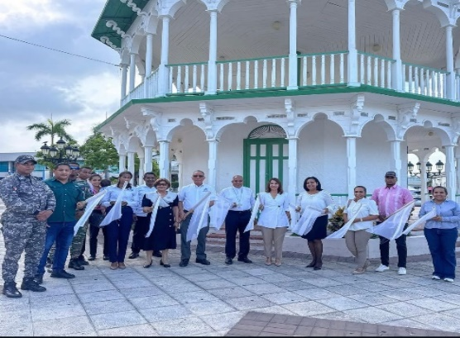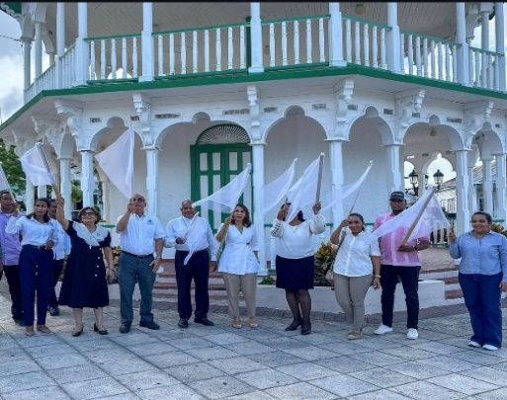
La Gobernadora Provincial de Puerto Plata Claritza Rochtte, participóen la tarde de café organizada por la Pastoral Familiar Diocesis de Puerto Plata, en el Hotel Marien Puerto Plata.
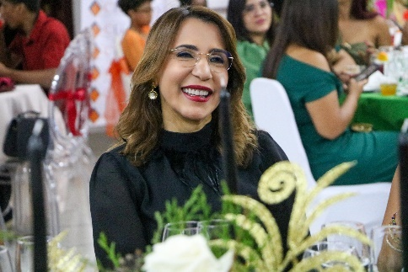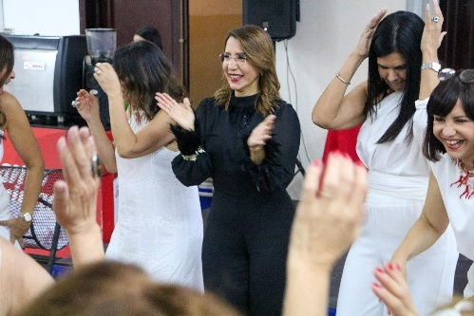
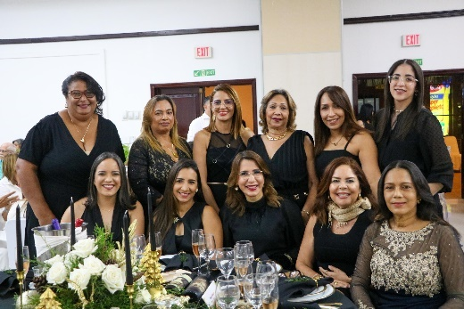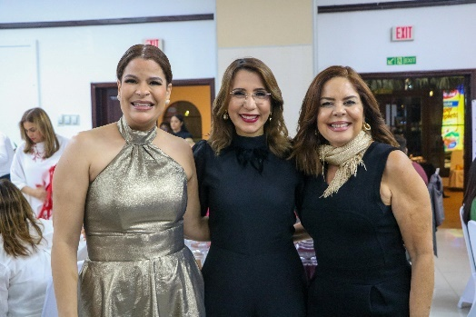
La Gobernación de Puerto Plata dijo presente en la jornada del programa Moto Beneficio MotoBen, realizada en el Polideportivo Fabio Rafael González.
En representación de la gobernadora Claritza Rochtte, asistió la licda. Yudelka Thomas, acompañando a decenas de mototaxistas que recibieron su tarjeta con beneficios mensuales en alimentos, combustible, bono gas y luz.
La actividad fue encabezada por la directora nacional del Departamento de Motocicletas del Intrant, Marcia Margarita Rodríguez, junto al alcalde Roquelito García y representantes del sector transporte.
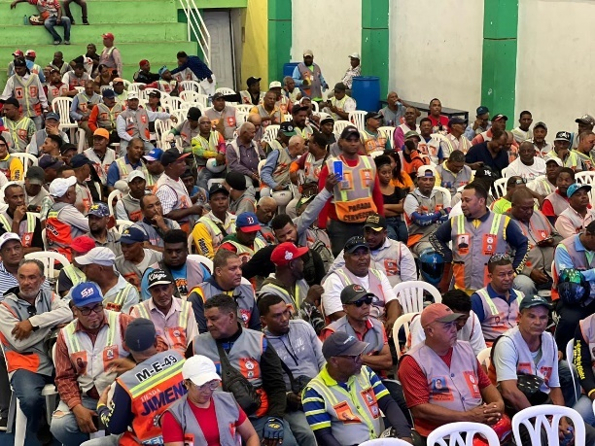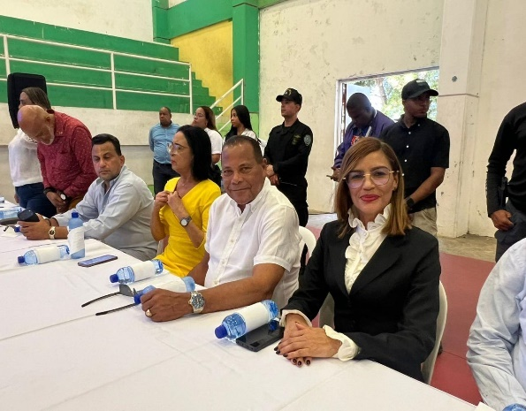
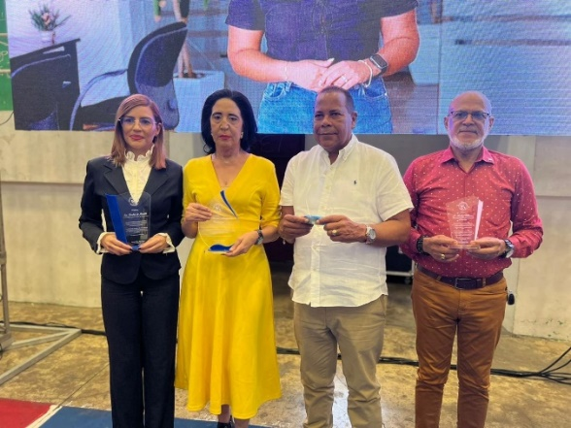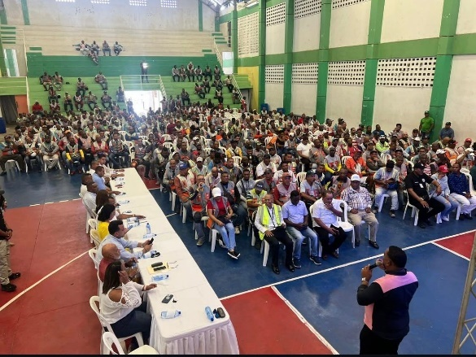

La gobernadora Claritza Rochtte participó en un importante encuentro junto al MINERD para socializar la Estrategia Nacional de Educación Infantil Temprana. Durante la actividad, expresó su firme interés en seguir apoyando iniciativas que abran más espacios educativos para los niños y niñas de 3 a 5 años, destacando que cada esfuerzo cuenta cuando se trata de sembrar un mejor futuro desde los primeros años.

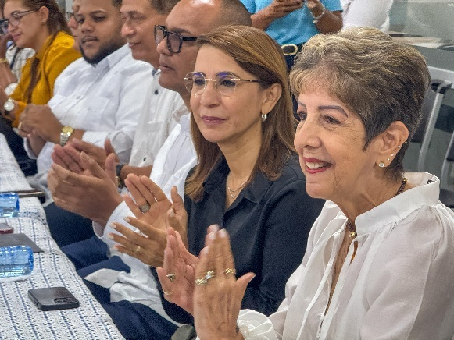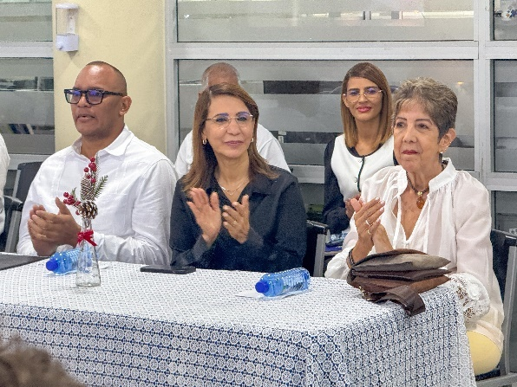
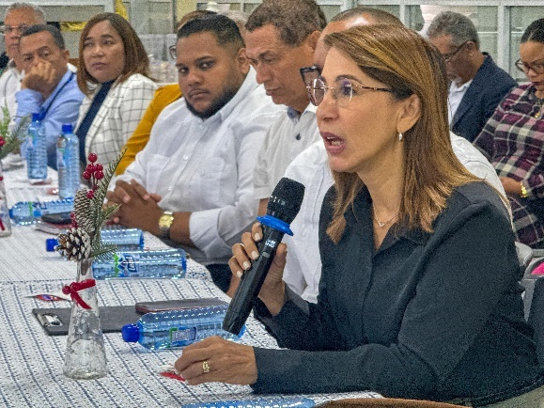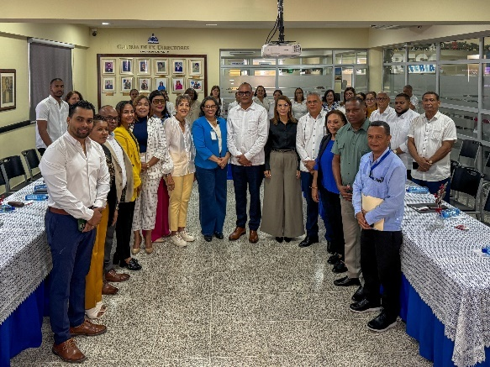

La Gobernación de Puerto Plata, representada por el Lic. Lenin García Garden en nombre de la gobernadora Claritza Rochtte, participó en el lanzamiento del Operativo "Navidad con Garantía de Paz 2.0", encabezado por el general Jorge Luis Galán Guerrero, director regional norte de la Policía Nacional. El operativo busca fortalecer la seguridad en toda la provincia durante las festividades.
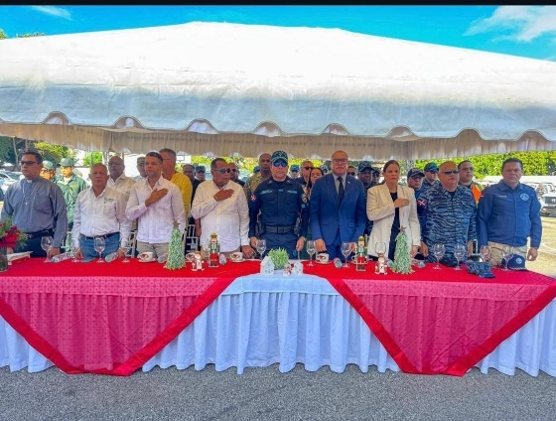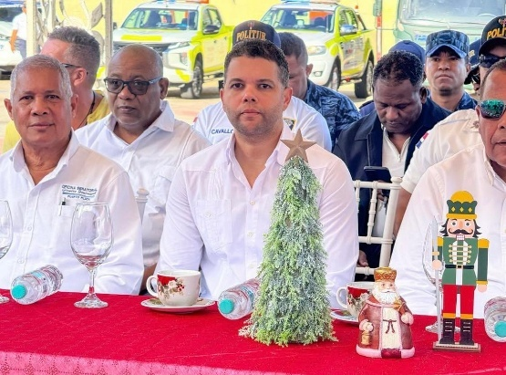
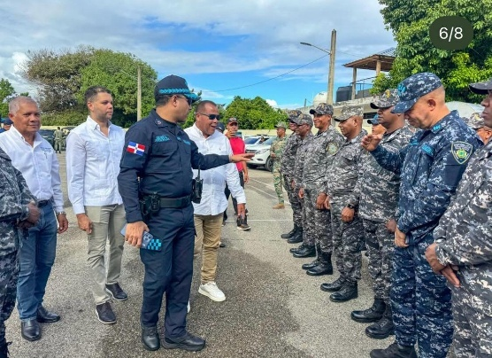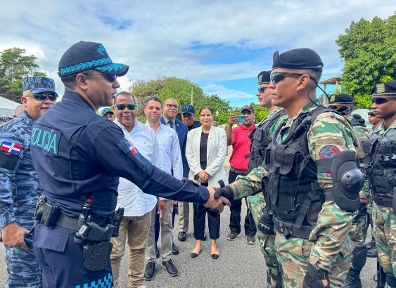
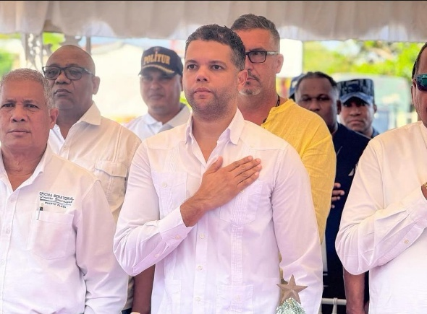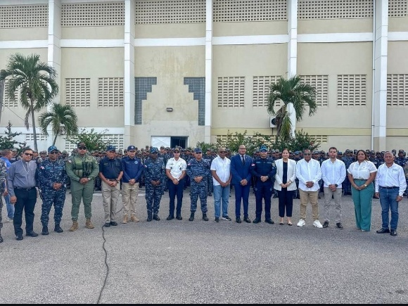

La Gobernación Provincial de Puerto Plata, representada por el Lic. Lenin García Garden en nombre de la gobernadora Claritza Rochtte, participó en el recibimiento del Crucero de Instrucción Otoño 2025 del buque escuela "Almirante Didiez Burgos" de la Armada Dominicana.
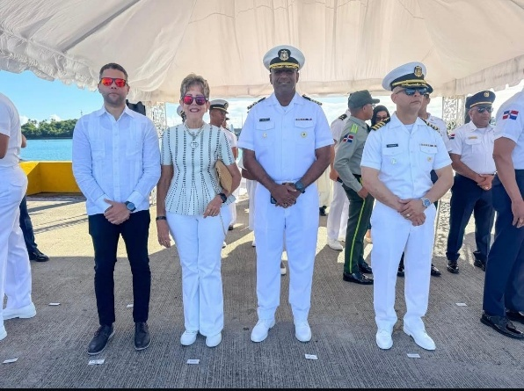

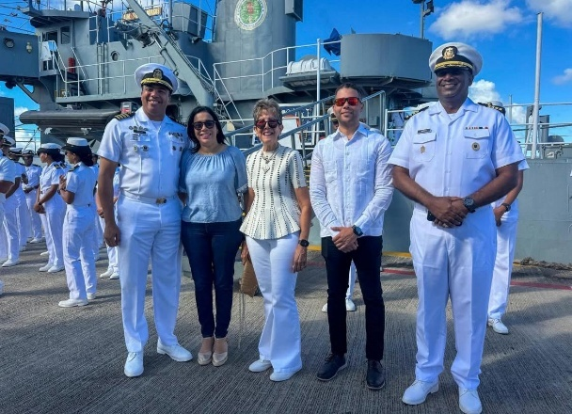
La gobernadora Claritza Rochtte participó en los almuerzos navideños celebrados en el municipio de Imbert como parte de La Brisita Navideña 2025, organizada por la Dirección de Operaciones y el Plan Social de la Presidencia.
La jornada incluyó almuerzo, entrega de regalos y alegría para cientos de familias.
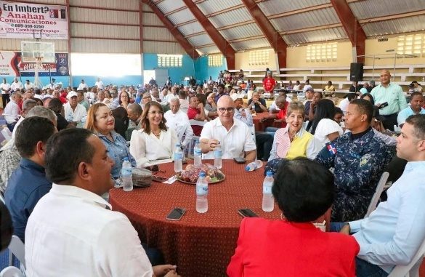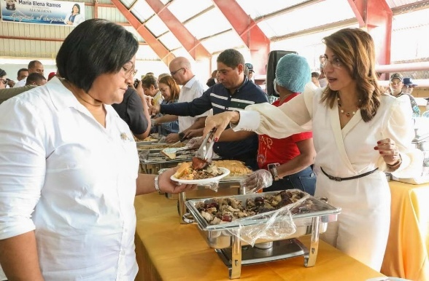
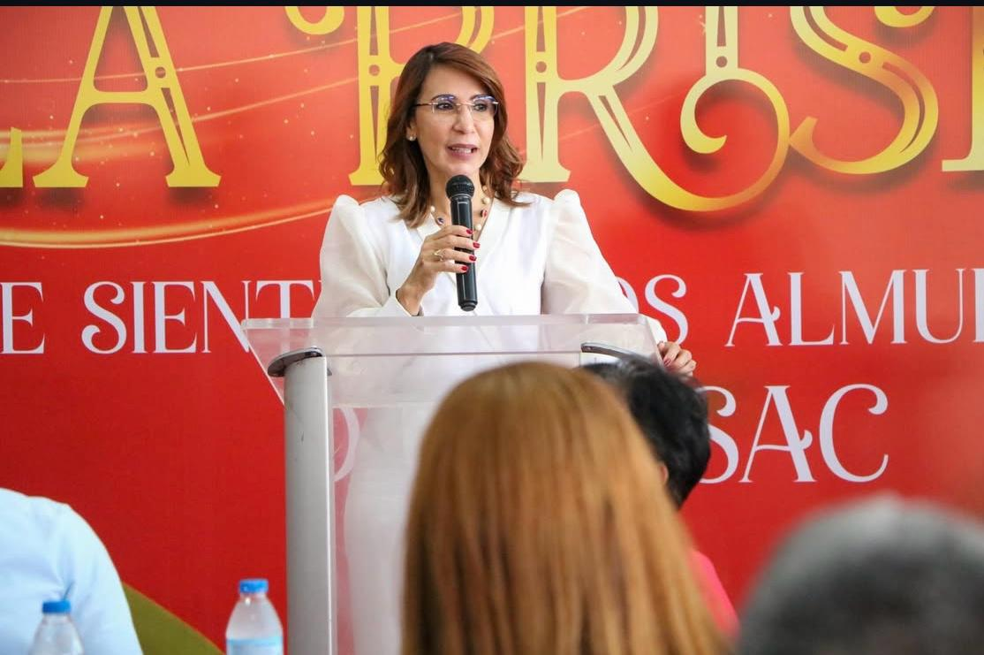
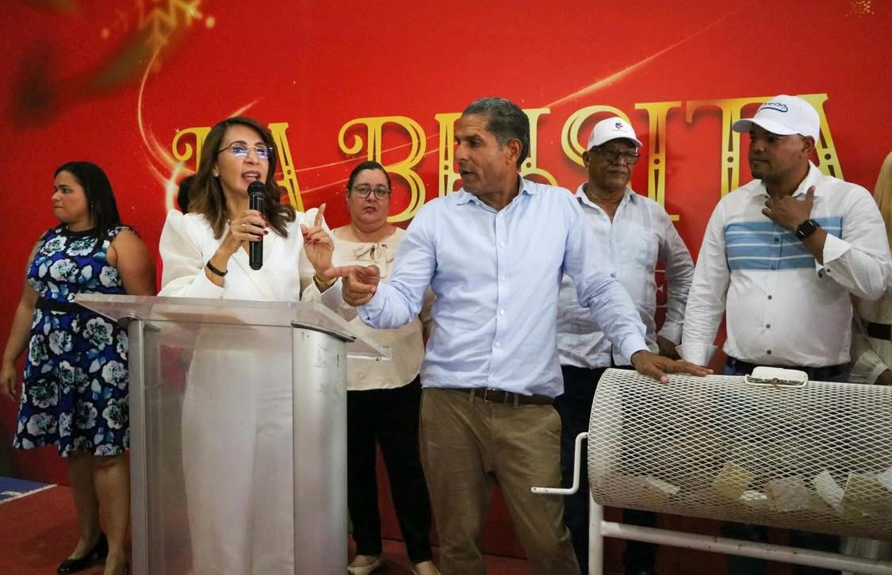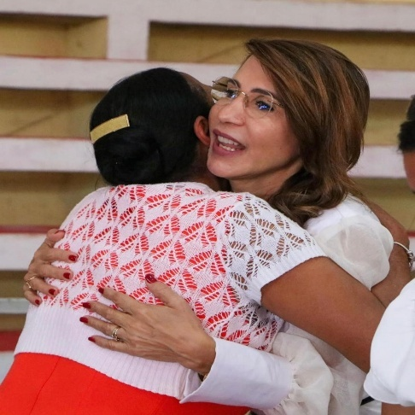

La gobernadora Claritza Rochtte encabezó la entrega de Bonos Navideños a presidentes de juntas de vecinos del municipio San Felipe de Puerto Plata, como parte de La Brisita Navideña 2025. Esta acción, respaldada por el Gobierno del presidente Luis Abinader, busca beneficiar a las familias más necesitadas en esta Navidad.
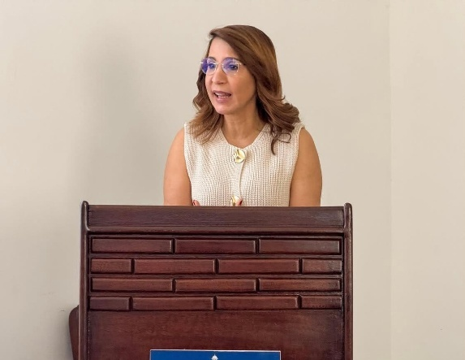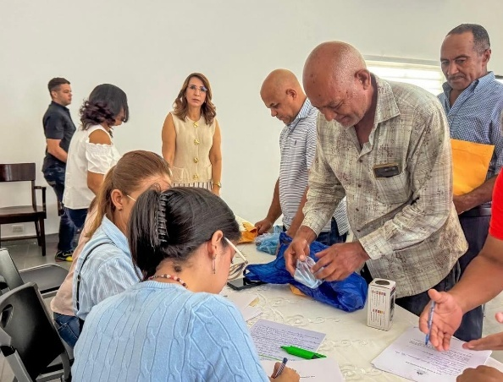
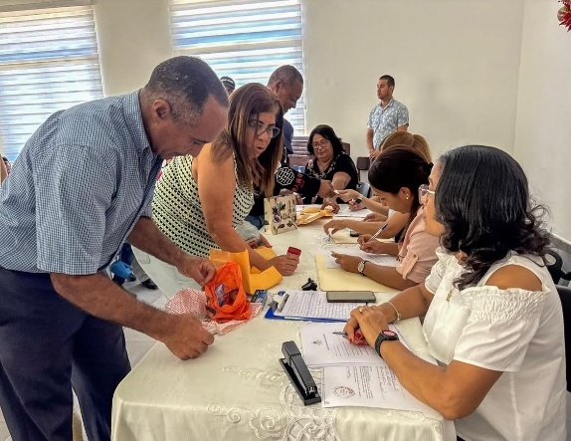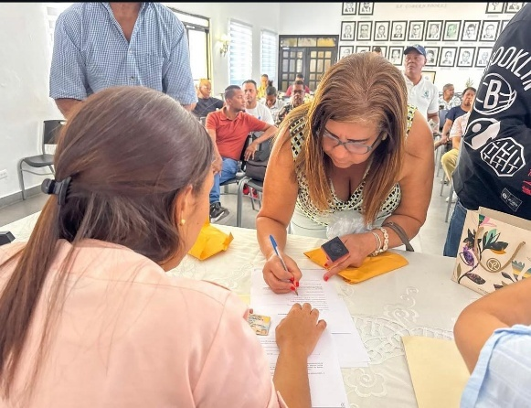
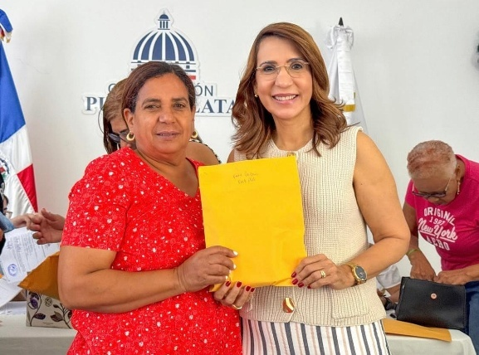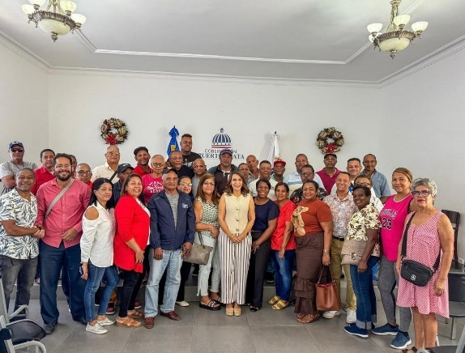

La gobernadora Claritza Rochtte participó en el encendido del árbol navideño en la Plaza Independencia, durante el evento "La Brisita te trae luces de Navidad", organizado por la Alcaldía y PROPEEP.
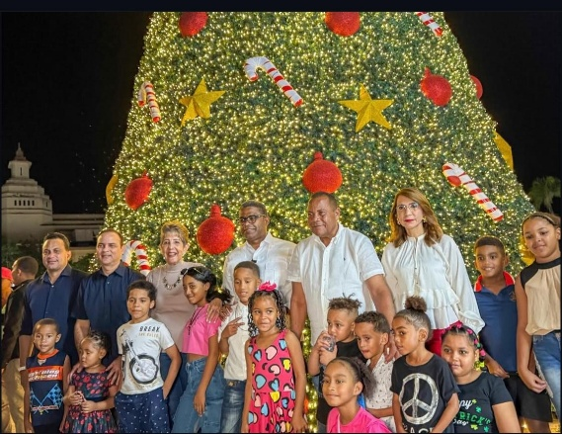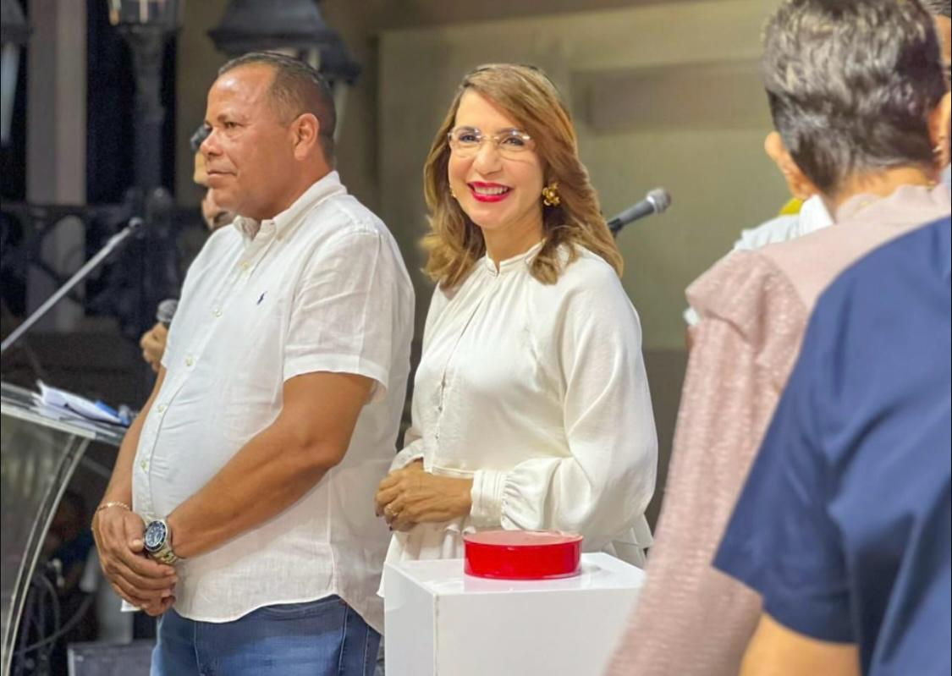
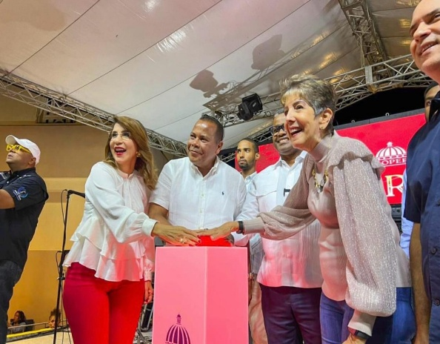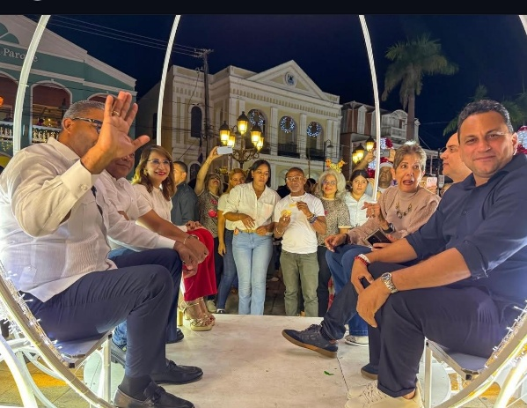
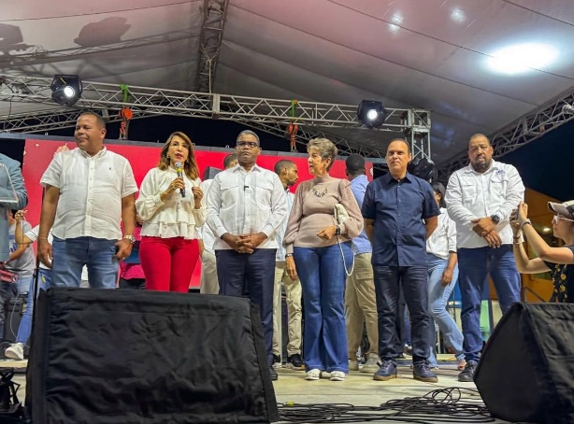

ACUSE RACIONES ALIMENTICIAS OCTUBRE

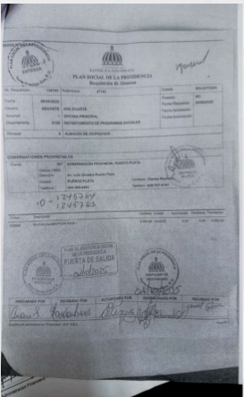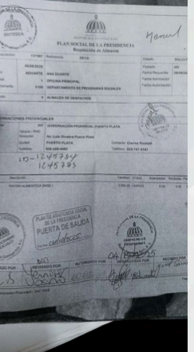
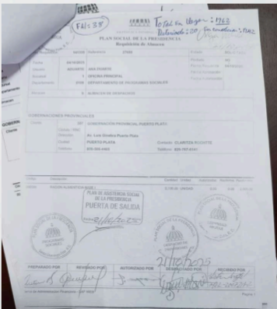

RACIONES ALIMENTICIAS NOVIEMBRE

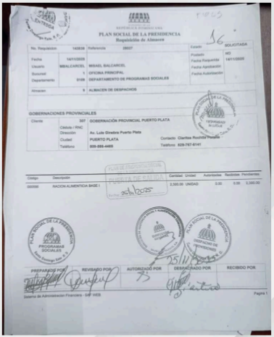

RACIONES ALIMENTICIAS DICIEMBRE

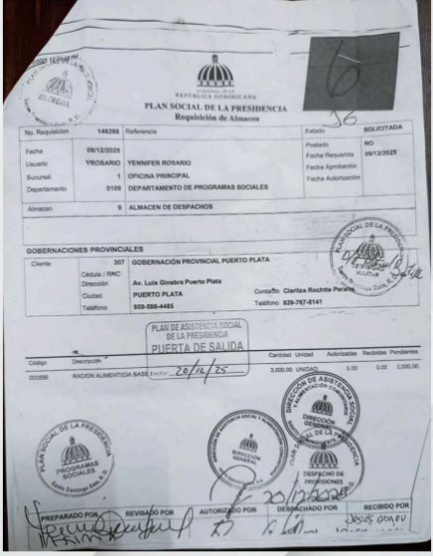

INGRESOS DEL MINISTERIO DE
INTERIOR Y POLICIA Y ESTADO DE
RESULTADOS

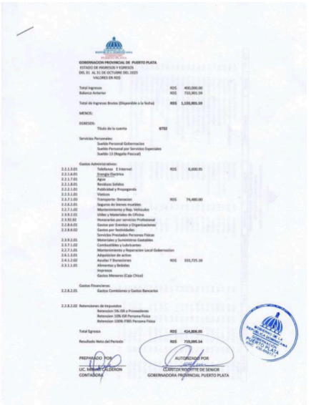

INGRESOS DEL MINISTERIO DE
INTERIOR Y POLICIA Y ESTADO DE
RESULTADOS

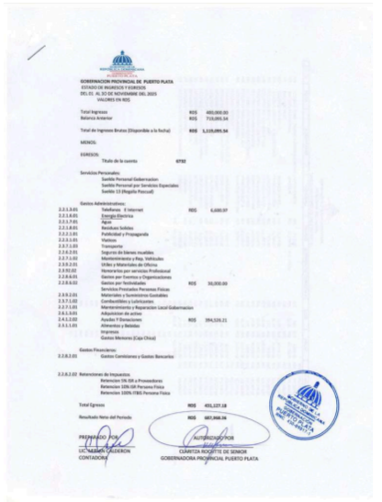

INGRESOS DEL MINISTERIO DE
INTERIOR Y POLICIA Y ESTADO DE
RESULTADOS

